**AI1000IMX6q平台显示屏逻辑描述**

**-（B部分）**

修订描述

Modification Description

|  |  |  |  |  |
| --- | --- | --- | --- | --- |
| 版本  Rev. | 发布状态  Publish State | 日期  Date | 修订描述  Modification Description | 作者  Author |
| P1 | 未发布 | 2018.01.17 | 初始版本 |  |
|  |  |  |  |  |
|  |  |  |  |  |
|  |  |  |  |  |
|  |  |  |  |  |

目录

[三、完成内容 7](#_Toc505244716)

[四、说明 8](#_Toc505244717)

[1. 编写目的 8](#_Toc505244718)

[2. 参考文件 8](#_Toc505244719)

[3. 公共约定 8](#_Toc505244720)

[五、数据初始化逻辑 9](#_Toc505244721)

[六、界面逻辑 9](#_Toc505244722)

[6.1 识别主页界面逻辑 9](#_Toc505244723)

[6.2 管理主页界面逻辑 13](#_Toc505244724)

[6.3管理员验证界面逻辑 16](#_Toc505244725)

[6.3.1 管理员验证界面——虹膜和人脸登陆页面 16](#_Toc505244726)

[6.3.2 管理员验证界面——密码登陆页面 21](#_Toc505244727)

[6.3.3 密码输入页面 23](#_Toc505244728)

[6.4用户管理界面逻辑 26](#_Toc505244729)

[6.4.1 列表主页面 26](#_Toc505244730)

[6.4.2 删除用户 28](#_Toc505244731)

[6.4.3 添加用户界面 31](#_Toc505244732)

[6.4.3.1 虹膜注册 34](#_Toc505244733)

[6.4.3.1.1 添加虹膜 36](#_Toc505244734)

[6.4.3.1.2 追加虹膜 37](#_Toc505244735)

[6.4.3.1.3 删除虹膜 39](#_Toc505244736)

[6.4.3.2 卡删除 39](#_Toc505244737)

[6.4.3.3 密码注册 40](#_Toc505244738)

[6.4.5 编辑用户界面 45](#_Toc505244739)

[6.4.5.1 编辑用户—密码、卡、虹膜 47](#_Toc505244740)

[6.4.5.2虹膜添加 49](#_Toc505244741)

[6.4.5.3 虹膜追加 50](#_Toc505244742)

[6.4.5.4 虹膜展示、删除 51](#_Toc505244743)

[6.4.5.5 卡号展示、删除 51](#_Toc505244744)

[6.4.5.6密码展示及修改 52](#_Toc505244745)

[6.4.5.6.1 密码添加 54](#_Toc505244746)

[6.4.5.6.2密码修改 55](#_Toc505244747)

[6.4.6 虹膜采集页面 56](#_Toc505244748)

[6.4.7修改更多界面逻辑 57](#_Toc505244749)

[6.4.8性别选择界面逻辑 59](#_Toc505244750)

[6.5系统设置界面逻辑 61](#_Toc505244751)

[6.5.1 系统设置主界面 62](#_Toc505244752)

[6.5.2 基本设置界面 65](#_Toc505244753)

[6.5.3声音界面 67](#_Toc505244754)

[6.5.3.1基本设置-声音-音量界面 69](#_Toc505244755)

[6.5.3.2日期时间界面 70](#_Toc505244756)

[6.5.3.3日期设置界面 71](#_Toc505244757)

[6.5.3.4 时间设置界面 74](#_Toc505244758)

[6.5.3.5系统信息界面 76](#_Toc505244759)

[6.5.4接口设置界面 77](#_Toc505244760)

[6.5.4.1输出接口设置界面 77](#_Toc505244761)

[6.5.4.2接口设置-韦根设置界面 79](#_Toc505244762)

[6.5.5 验证设置界面 80](#_Toc505244763)

[6.5.5.1用户验证界面 82](#_Toc505244764)

[6.5.5.1.1验证设置--用户验证--验证通过方式界面 83](#_Toc505244765)

[6.5.5.1.2验证设置--用户验证--虹膜验证方式界面 85](#_Toc505244766)

[6.5.5.1.3 验证设置--用户验证--ID绑定方式界面 87](#_Toc505244767)

[6.5.5.2管理员验证界面 88](#_Toc505244768)

[6.5.5.2.1 验证设置--管理员验证--验证通过方式界面 90](#_Toc505244769)

[6.5.5.2.2 验证设置--管理员验证--虹膜验证方式界面 92](#_Toc505244770)

[6.5.5.3人脸验证界面 93](#_Toc505244771)

[6.5.6 通信设置界面 94](#_Toc505244772)

[6.5.6.1网络设置界面 95](#_Toc505244773)

[6.5.6.2服务器连接设置界面 98](#_Toc505244774)

[6.5.7 数据管理界面 100](#_Toc505244775)

[6.5.7.1人员导入/导出界面 100](#_Toc505244776)

[6.5.7.2 识别记录导出界面 104](#_Toc505244777)

[6.5.7.3 存疑人员导出界面 108](#_Toc505244778)

[6.5.7.4 日志导出界面 111](#_Toc505244779)

[6.5.8 初始化设置界面 114](#_Toc505244780)

[6.5.8.1初始化设置界面 114](#_Toc505244781)

[6.6 弹窗类逻辑 117](#_Toc505244782)

[6.6.1 识别结果弹窗 117](#_Toc505244783)

[6.6.2验证结果弹窗 117](#_Toc505244784)

[6.6.3虹膜采集-采集单眼提示-弹窗 117](#_Toc505244785)

[6.6.4添加用户-弹窗 118](#_Toc505244786)

[6.6.4.1添加用户-填写更多-确定-弹窗 118](#_Toc505244787)

[6.6.4.2添加用户-勾选采集单眼-弹窗 118](#_Toc505244788)

[6.6.4.3添加用户-保存-弹窗 119](#_Toc505244789)

[6.6.5修改用户-弹窗 124](#_Toc505244790)

[6.6.6删除用户-弹窗 125](#_Toc505244791)

[6.6.7数据管理-弹窗 126](#_Toc505244792)

[6.6.7.1数据导入/导出错误 126](#_Toc505244793)

[6.6.7.2操作结果 126](#_Toc505244794)

[6.6.8初始化设置-弹窗 127](#_Toc505244795)

**文件标注说明**

1. 所有【涂绿部分】表示和上一版本文件有更改。
2. 所有【涂黄部分】表示注意点
3. 【~~AI1000显示屏逻辑~~】表示删除。

# 三、完成内容

|  |  |  |  |
| --- | --- | --- | --- |
| 序号 | 人员 | 完成章节 | 备注 |
| 1 | 李翰臣 | 6.5.3.3，6.5.3.4 |  |
| 2 | 郭文 |  |  |
| 3 | 何颖醛 |  |  |
| 4 | 唐转 |  |  |

# 四、说明

# 编写目的

AI10006q平台逻辑文档由两部分组成，本文件为第二部分。

本文件按描述了AI1000项目IMX6q平台界面处理逻辑，用于指导显示屏程序开发。

# 参考文件

|  |  |
| --- | --- |
| **名称** | **版本** |
| AI1000设计.docx | C |
| ai1000设计稿荣荣- | 2017-12-07 |
|  | ？ |
|  | ？ |
|  | ？ |
|  | ？ |
|  | ？ |
|  | ？ |

# 公共约定

1. 界面中所有字体若无特殊说明颜色均为“#ffffff”。（示例）

# 五、数据初始化逻辑

| **序号** | **功能** | **变量或外部资源** | **逻辑处理分支** | **-------** | **-------** | **-------** | **程序落实** | **程序审核** |
| --- | --- | --- | --- | --- | --- | --- | --- | --- |
|  | | | | | | | | |
|  |  |  |  | **-------** | **-------** | **-------** |  |  |
|  |  |  |  | **-------** | **-------** | **-------** |  |  |

# 六、界面逻辑

# 6.1 识别主页界面逻辑

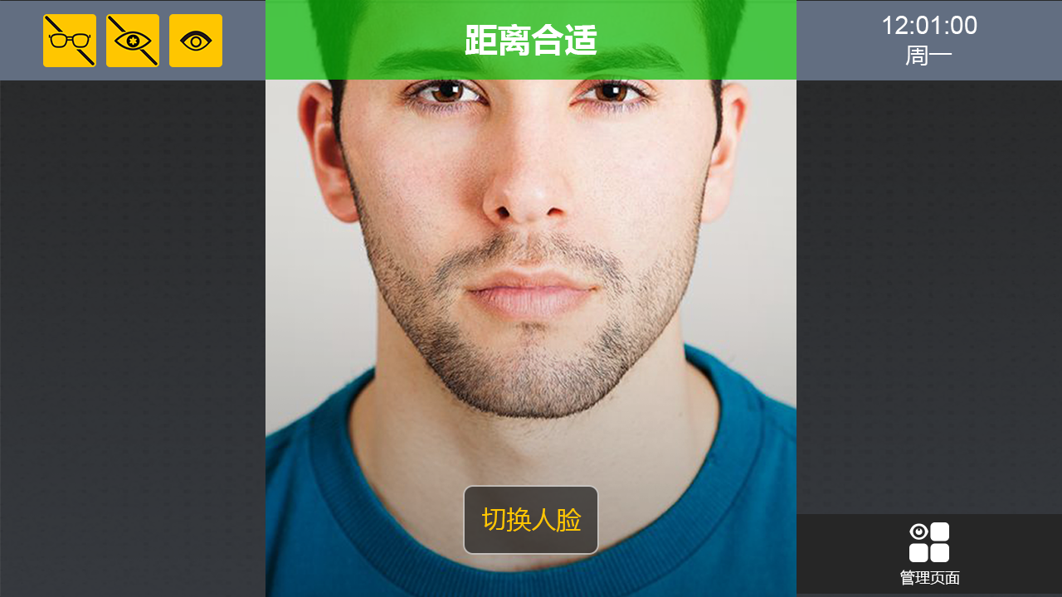

|  |  |  |  |  |  |
| --- | --- | --- | --- | --- | --- |
| **序号** | **操作/显示区域** | **接口变量名** | **逻辑处理分支** | **界面显示状态** | **逻辑现场核实** |
| 1 | “眼镜”图标 | 提示是否带眼镜图标  cppqml\_glasses\_bool | 1. 提示可以戴眼镜   cppqml\_glasses\_bool = =true | 图示暂无 |  |
| 1. 提示摘掉眼镜   cppqml\_glasses\_bool = =false | glasses.png |  |
| 2 | “美瞳”图标 | 提示是否带美瞳图标  cppqml\_contactlenses\_bool | 1. 提示可以带美瞳   cppqml\_contactlenses\_bool == true | 图示暂无 |  |
| 1. 提示摘掉美瞳   cppqml\_contactlenses\_bool = =false | contactlenses.png |  |
| 3 | “睁大眼睛”图标 | 提示是否睁大眼睛图标：  cppqml\_eye\_bool | 1. 提示睁眼正常   cppqml\_eye\_bool = =true | 图示暂无 |  |
| 1. 提示睁大眼睛   cppqml\_eye\_bool == false | eye.png |  |
| 4 | “时间” | ---- | 获取系统当前时间，直接显示，使用定时器500ms刷新一次 |  |  |
| 5 | “管理页面”按钮 | 按钮是否被按下：  control.pressed  按钮是否被点击：  clicked | 1. 未按下   control.pressed == false | management.png |  |
| 1. 按下未松手   control.pressed == true | 图示暂无  management-active.png |  |
| 1. 按下并松手   clicked == true | 进入管理主页 |  |
| 6 | “图像切换”按钮 | 当前图像显示是否为“切换人脸”：  changeFaceImage  按钮是否被按下：  control.pressed  按钮是否被点击：  clicked | 1. 按钮显示“切换人脸”，未按下   changeFaceImage == true && control.pressed == false | face-normal.png |  |
| 1. 按钮显示“切换人脸”，按下未松手   changeFaceImage == true && control.pressed == true | face-active.png |  |
| 1. 按钮显示“切换人脸”，按下并松手   changeFaceImage == true && clicked == true | iris-normal.png |  |
| 1. 按钮显示“切换虹膜”，未按下   changeFaceImage == false && control.pressed == false | iris-normal.png |  |
| 1. 按钮显示“切换虹膜”，按下未松手   changeFaceImage == false && control.pressed == true | iris-active.png |  |
| 1. 按钮显示“切换虹膜”，按下并松手   changeFaceImage == false && clicked == true | face-normal.png |  |
| 7 | “图像显示”区域 | 人脸图像：  cppqml\_RGB\_img  虹膜图像：  iris\_img  人脸图像切换按钮标识：  changeFaceImage | 1. “图像切换”按钮为“切换人脸”   changeFaceImage == true | iris\_img |  |
| 1. “图像切换”按钮为“切换虹膜”   changeFaceImage == false | cppqml\_RGB\_img |  |
| 8 | “距离提醒” | 虹膜距离远近提示：  cppqml\_msgText\_string | 1. 距离过远   cppqml\_msgText\_string == “请退后” |  |  |
| 1. 距离过近   cppqml\_msgText\_string == “请靠近” |  |  |
| 1. 距离合适   cppqml\_msgText\_string == “距离合适” |  |  |
| 9 | 识别结果 | SDK工作状态表示：  cppqml\_SDKState\_int  0 空闲 1 注册 2 识别  识别结果：  cppqml\_idenRes\_int  0 空闲 1 成功 2 失败  姓名：  cppqml\_idenRes\_name\_string  编号：  cppqml\_idenRes\_num\_string | (1)SDK工作状态为识别状态，识别失败  cppqml\_SDKState\_int == 2 && cppqml\_idenRes\_bool == false |  |  |
| (2)SDK工作状态为识别状态，识别成功  cppqml\_SDKState\_int == 2 &&cppqml\_idenRes\_bool == true |  |  |
| (3)SDK工作状态为空闲  cppqml\_SDKState\_int == 0 | ---- |  |

# 6.2 管理主页界面逻辑

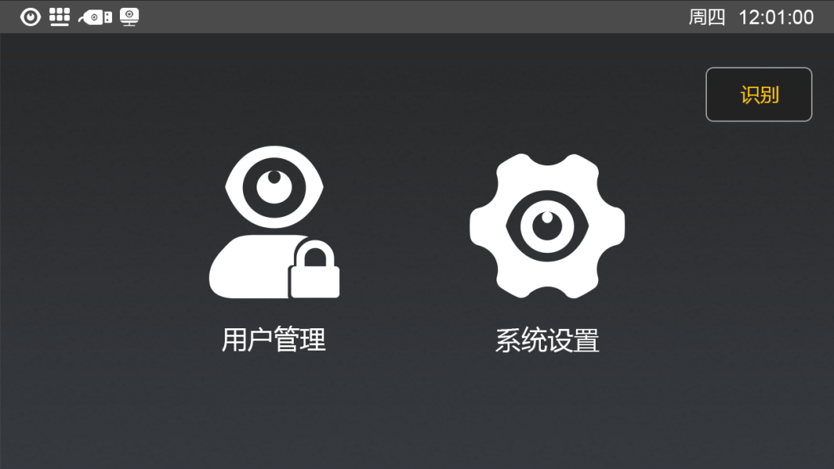

| **序号** | **操作/显示区域** | **接口变量名** | **逻辑处理分支** | **界面显示状态** | **逻辑现场核实** |
| --- | --- | --- | --- | --- | --- |
| 1 | “irisking”图标 | 虹膜标志：  cppqml\_irisState\_bool | 1. 虹膜ok状态   cppqml\_irisState\_bool == true | irisking.png |  |
| 1. 虹膜disabled状态   cppqml\_irisState\_bool == false | irisking-disabled.png |  |
| 2 | “keyboard”图标 | 键盘标志：  cppqml\_keyboardState\_bool | 1. 键盘ok状态   cppqml\_keyboardState\_bool == true | keyboard.png |  |
| 1. 键盘disabled状态   cppqml\_keyboardState\_bool == false | keyboard-disabled.png |  |
| 3 | “usb”图标 | usb标志：  cppqml\_usbState\_bool | 1. usbok状态   cppqml\_usbState\_bool == true | usb-png |  |
| 1. usbdisabled状态   cppqml\_usbState\_bool == false | USB-disabled.png |  |
| 4 | “pc”图标 | pc标志：  cppqml\_pcState\_bool | 1. pc状态   cppqml\_pcState\_bool == true | pc.png |  |
| 1. pcdisabled状态   cppqml\_pcState\_bool == false | pc-disabled.png |  |
| **5** | 时间 | ---- | 获取系统当前时间，直接显示，使用定时器500ms刷新一次 |  |  |
|  |
| **6** | “识别”按钮 | 按钮是否被按下：  control.pressed  按钮是否被点击：  clicked | 1. 未按下   control.pressed == false | recognition-normal.png |  |
| 1. 按下未松手   control.pressed == true | recognition-active.png |  |
| 1. 按下并松手   clicked == true | 进入“识别主页”界面 |  |
| **7** | “用户管理”按钮 | 按钮是否被按下：  control.pressed  按钮是否被点击：  clicked | 1. 未按下   control.pressed == false | user.png |  |
| 1. 按下未松手   control.pressed == true | user-hover.png |  |
| 1. 按下并松手   clicked == true | 进入“管理员验证”界面 |  |
| **8** | “系统设置”按钮 | 按钮是否被按下：  control.pressed  按钮是否被点击：  clicked | 1. 未按下   control.pressed == false | setting.png |  |
| 1. 按下未松手   control.pressed == true | setting-hover.png |  |
| 1. 按下并松手   clicked == true | 进入“管理员验证”界面 |  |

# 6.3管理员验证界面逻辑

# 6.3.1 管理员验证界面——虹膜和人脸登陆页面

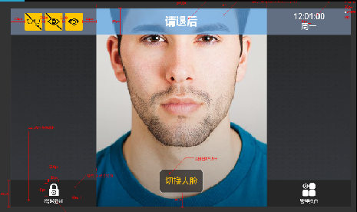

|  |  |  |  |  |  |
| --- | --- | --- | --- | --- | --- |
| **序号** | **操作/显示区域** | **接口变量名** | **逻辑处理分支** | **界面显示状态** | **逻辑现场核实** |
| 1 | “眼镜”图标 | 提示是否带眼镜图标  cppqml\_glasses\_bool | (1)提示可以戴眼镜  cppqml\_glasses\_bool = =true | 图示暂无 |  |
| (2)提示摘掉眼镜  cppqml\_glasses\_bool = =false | glasses.png |  |
| 2 | “美瞳”图标 | 提示是否带美瞳图标  cppqml\_contactlenses\_bool | (1)提示可以带美瞳  cppqml\_contactlenses\_bool == true | 图示暂无 |  |
| (2)提示摘掉美瞳  cppqml\_contactlenses\_bool = =false | contactlenses.png |  |
| 3 | “睁大眼睛”图标 | 提示是否睁大眼睛图标：  cppqml\_eye\_bool | (1)提示睁眼正常  cppqml\_eye\_bool = =true | 图示暂无 |  |
| (2)提示睁大眼睛  cppqml\_eye\_bool == false | eye.png |  |
| 4 | “时间” | ---- | 获取系统当前时间，直接显示，使用定时器500ms刷新一次 |  |  |
| 5 | “管理页面”按钮 | 按钮是否被按下：  management\_control.pressed  按钮是否被点击：  management\_clicked  (clicked和pressed是否有互斥关系？) | (1)未按下  management\_control.pressed == false | management.png  +文字“密码验证” |  |
| (2)按下未松手  management\_control.pressed == true | F:\项目\AI1000\20171221切图\切图\home\management-hover.png  management-hover.png  +文字“密码验证” |  |
| (3)按下并松手  management\_clicked == true  设置manage\_mode=manage\_main\_mode | 进入管理主页 |  |
| 6 | “密码验证”按钮 | 按钮是否被按下：  passverify\_control.pressed  按钮是否被点击：  passverify\_clicked | * + 1. 未按下   passverify\_control.pressed == false | lock.png  +文字“密码验证” |  |
| * + 1. 按下未松手   passverify\_control.pressed == true | +文字“密码验证” |  |
| * + 1. 按下并松手   passverify \_clicked == true | 进入密码登录页面 |  |
| 7 | “图像切换”按钮 | 当前图像显示是否为“切换人脸”：  changeFaceImage  按钮是否被按下：  control.pressed  按钮是否被点击：  clicked  显示“切换人脸”时，当前为虹膜识别模式；显示“切换虹膜”时，当前为人脸识别模式  缺省为虹膜识别模式 | (1)按钮显示“切换人脸”，未按下  changeFaceImage == true && control.pressed == false | face-normal.png |  |
| (2)按钮显示“切换人脸”，按下未松手  changeFaceImage == true && control.pressed == true | face-active.png |  |
| (3)按钮显示“切换人脸”，按下并松手  changeFaceImage == true && clicked == true | iris-normal.png  模式切换到人脸识别模式 |  |
| (4)按钮显示“切换虹膜”，未按下  changeFaceImage == false && control.pressed == false | iris-normal.png |  |
| (5)按钮显示“切换虹膜”，按下未松手  changeFaceImage == false && control.pressed == true | iris-active.png |  |
| (6)按钮显示“切换虹膜”，按下并松手  changeFaceImage == false && clicked == true | face-normal.png  模式切换到虹膜识别模式 |  |
| 8 | “图像显示”区域 | 人脸图像：  cppqml\_RGB\_img  虹膜图像：  iris\_img  人脸图像切换按钮标识：  changeFaceImage | (1)“图像切换”按钮为“切换人脸”  changeFaceImage == true  识别模式为虹膜识别 | 显示人脸图像，是放大的人脸图像 |  |
| (2)“图像切换”按钮为“切换虹膜”  changeFaceImage == false  识别模式为人脸识别 | 显示人脸图像，是正常的人脸图像 |  |
| 9 | “距离提醒” | 虹膜距离远近提示：  cppqml\_msgText\_string | (1)距离过远  cppqml\_msgText\_string == “请退后” |  |  |
| (2)距离过近  cppqml\_msgText\_string == “请靠近” |  |  |
| (3)距离合适  cppqml\_msgText\_string == “距离合适” |  |  |
| 10 | 识别结果 | SDK工作状态表示：  cppqml\_SDKState\_int  0 空闲 1 注册 2 识别  识别结果：  cppqml\_idenRes\_int  0 空闲 1 成功 2 失败  姓名：  cppqml\_idenRes\_name\_string  编号：  cppqml\_idenRes\_num\_string | (1)SDK工作状态为识别状态，识别失败  cppqml\_SDKState\_int == 2 && cppqml\_idenRes\_bool == false |  |  |
| (2)SDK工作状态为识别状态，识别成功  cppqml\_SDKState\_int == 2 &&cppqml\_idenRes\_bool == true  等待？？秒后，页面跳转进入用户管理或系统设置页面 |  |  |
| (3)SDK工作状态为空闲  cppqml\_SDKState\_int == 0  ？？是否会有空闲状态 | ---- |  |
| 11 | 页面跳转 | 跳转状态表示：  manage\_mode三种状态  user\_manage\_mode用户管理  stem\_setting\_mode系统设置  manage\_main\_mode管理主界面 | * 1. 跳转到用户管理界面manage\_mode==user\_manage\_mode&&cppqml\_idenRes\_bool == true |  |  |
| * 1. 跳转到系统设置界面manage\_mode==ystem\_setting\_mode &&cppqml\_idenRes\_bool == true |  |  |
| * 1. 返回到管理主页界面cppqml\_idenRes\_bool == false，设置manage\_mode=manage\_main\_mode |  |  |

# 6.3.2 管理员验证界面——密码登陆页面

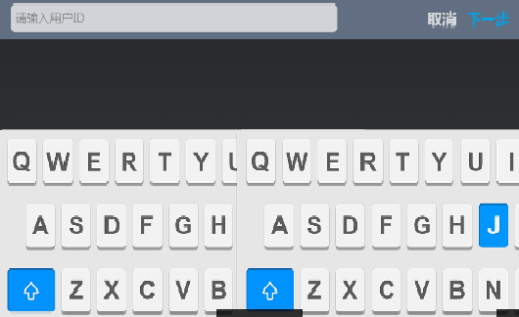

| **序号** | **操作/显示区域** | **接口变量名** | **逻辑处理分支** | **界面显示状态** | **逻辑现场核实** |
| --- | --- | --- | --- | --- | --- |
| 1 | 用户ID输入框 | 管理员ID：  qmlcpp\_userid\_string | (1 ) 按键盘输入管理员ID  记录在qmlcpp\_userid\_string |  |  |
| 2 | 虚拟键盘 |  | (2)虚拟键盘处理 |  |  |
| 3 | “取消”按钮 | 按钮是否被按下：  control.pressed  按钮是否被点击：  clicked | (3) 按钮未按下  control.pressed==false | 次要按钮，normal态 |  |
| (1) 按钮按下未松手  control.pressed==true | 次要按钮 HL态 |  |
| (2) 按钮按下并松手  clicked==true | 跳转到  管理员验证界面——虹膜和人脸登陆页面 |  |
| 4 | “下一步”按钮 | 按钮是否被按下：  control.pressed  按钮是否被点击：  clicked | (1)按钮未按下  control.pressed==false | 主要按钮，normal态 |  |
| (2)按钮按下未松手  control.pressed==true | 主要按钮，HL态 |  |
| (3)按钮按下并松手  clicked==true | 跳转到密码输入页面 |  |

# 6.3.3 密码输入页面

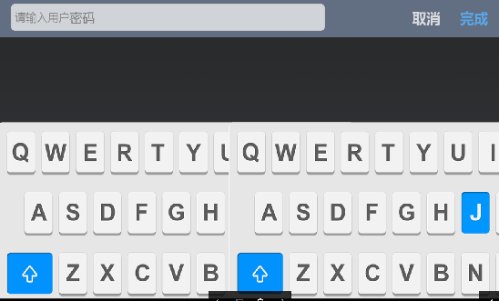

| **序号** | **操作/显示区域** | **接口变量名** | **逻辑处理分支** | **界面显示状态** | **逻辑现场核实** |
| --- | --- | --- | --- | --- | --- |
| 1 | 用户密码输入框 | 管理员密码：  qmlcpp\_userpass\_string | * + 1. 按键盘输入管理员密码   记录在qmlcpp\_userpass\_string |  |  |
| 2 | 虚拟键盘 |  | (1)虚拟键盘处理 |  |  |
| 3 | “取消”按钮 | 按钮是否被按下：  control.pressed  按钮是否被点击：  clicked | * + - 1. 按钮未按下   control.pressed==false | 次要按钮，normal态 |  |
| * + - 1. 按钮按下未松手   control.pressed==true | 次要按钮 HL态 |  |
| * + - 1. 按钮按下并松手   clicked==true | 跳转到  管理员验证界面——虹膜和人脸登陆页面 |  |
| 4 | “下一步”按钮 | 按钮是否被按下：  control.pressed  按钮是否被点击：  clicked | * + - * 1. 按钮未按下   control.pressed==false | 主要按钮，normal态 |  |
| * + - * 1. 按钮按下未松手   control.pressed==true | 主要按钮，HL态 |  |
| (3)按钮按下并松手  clicked==true | 跳转到cpp数据判断逻辑  根据密码与ID是否正确的逻辑，cpp决定显示哪个页面 |  |

# 6.4用户管理界面逻辑

# 6.4.1 列表主页面

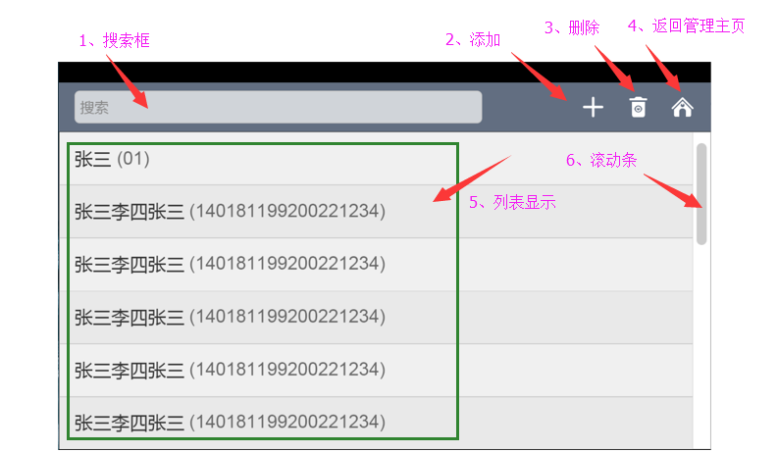

显示此界面前，应该有一个变量记录当前搜索用户的字符串qmlcpp\_userserch\_string

如果字符串是空，则用户列表中显示所有的人员；如果字符串不为空，则用户列表显示的是这个字符串搜索结果得到的用户列表

| **序号** | **操作/显示区域** | **接口变量名** | **逻辑处理分支** | **界面显示状态** | **逻辑现场核实** |
| --- | --- | --- | --- | --- | --- |
| 1 | 搜索输入框 | 搜索用字符串  qmlcpp\_userserch\_string | * + 1. 显示用户搜索字符串   qmlcpp\_usersearch\_string | 显示当前用户搜索字符串 |  |
| * + 1. 按下并松手   （没有未按下及按下未松手的变化） | 跳转到文字输入页面 |  |
| 2 | “添加”按钮 | 按钮名称：  add\_user\_button  按钮是否被按下：  pressed  按钮是否被点击：  clicked | (1)按钮未按下  pressed==false |  |  |
| (2)按钮按下未松手  control.pressed==true |  |  |
| (3)按钮按下并松手  clicked==true | 跳转到添加用户页面 |  |
| 3 | “删除”按钮 | 按钮名称：  del\_user\_button  按钮是否被按下：  pressed  按钮是否被点击：  clicked | * + - * 1. 按钮未按下   pressed==false |  |  |
| * + - * 1. 按钮按下未松手   pressed==true |  |  |
| (3)按钮按下并松手  clicked==true | 跳转到删除页面 |  |
| 4 | “home”按钮 | 按钮名称：  home\_button  按钮是否被按下：  pressed  按钮是否被点击：  clicked | 按钮未按下  pressed==false |  |  |
| 按钮按下未松手  pressed==true&&clicked==false |  |  |
| 按钮按下并松手  clicked==true | 跳转到管理主页 |  |
| 5 | 人员列表 | 数据来源：  cppqml\_user\_list  列表每一项是否被点击：  clicked | 显示  排序方式？从cpp获取数据是否分页？ | 根据cppqml\_user\_list显示数据 |  |
| 点击人员列表中的某行  clicked==true  设置qmlcpp\_user\_id，跳转到的用户详情页面已此值作为查找用户详情的关键词 | 跳转到用户详情页面 |  |

# 6.4.2 删除用户

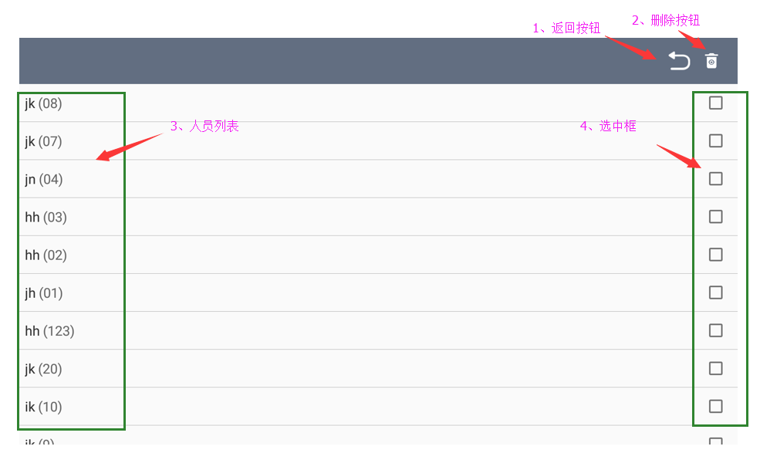

| **序号** | **操作/显示区域** | **接口变量名** | **逻辑处理分支** | **界面显示状态** | **逻辑现场核实** |
| --- | --- | --- | --- | --- | --- |
| 1 | “返回”按钮 | 按钮名称：  back\_button  按钮是否被按下：  pressed  按钮是否被点击：  clicked | * + 1. 按钮未按下   pressed==false |  |  |
| * + 1. 按钮按下未松手   pressed==true&&clicked==false |  |  |
| * + 1. 按钮按下并松手   clicked==true | 返回到人员列表显示页面 |  |
| 2 | “删除”按钮 | 按钮名称：  delete\_button  按钮是否被按下：  pressed  按钮是否被点击：  clicked  被选中人员列表  qmlcpp\_user\_selected\_list | * + 1. 按钮未按下   pressed==false |  |  |
| * + 1. 按钮按下未松手   pressed==true&&clicked==false |  |  |
| * + 1. 按钮按下并松手但没有选中任何人员   clicked==true&& qmlcpp\_user\_selected\_list.empty()  选中人员列表未空 | 弹出弹窗1格式的提示：未选中删除人员 |  |
| * + 1. 按钮按下并松手且有选中人员   clicked==true&&  !qmlcpp\_user\_selected\_list.empty()  选中人员列表非空 | 显示更新后的人员列表  更新后的人员列表显示在哪个位置？距离删除前显示的那一页最近且页码最大的那一页？或者是回到列表开头？ |  |
| 3 | 人员列表显示 | 人员列表  cppqml\_user\_list  （或者qml可直接读取数据库？） | * + 1. 显示人员列表   （显示的排序方式？以及数据是否分页获取？） | 根据cppqml\_user\_list显示数据 |  |
| 4 | 选择框 | 选择框与人员列表显示是否是关联的？不需要单独列出来 | * + 1. 未选中 |  |  |
| * + 1. 选中 | 上面的图片中打个勾  暂无图片 |  |

# 6.4.3 添加用户界面

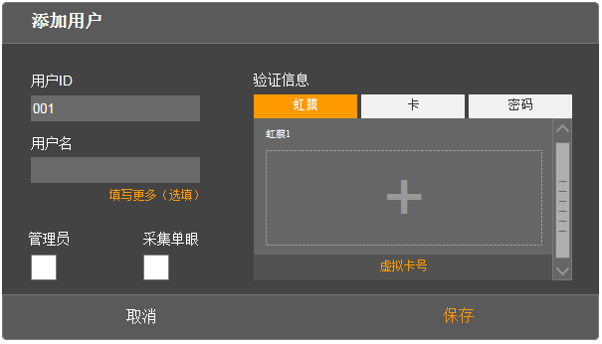

| **序号** | **操作/显示区域** | **接口变量名** | **逻辑处理分支** | **界面显示状态** | **逻辑现场核实** |
| --- | --- | --- | --- | --- | --- |
| 1 | 用户ID输入框 | String idInput.text | 点击 | 进入输入页面 |  |
| 未点击 | 显示输入内容 |  |
| 2 | 用户名输入框 | String nameInput.text | 点击 | 进入输入页面 |  |
| 未点击 | 显示输入内容 |  |
| 3 | “填写更多”按钮 |  | 未按下 | 不透明度为100% |  |
| 按下未松手 | 不透明度为70% |  |
| 按下并松手 | 不透明度为100%，并进入更多信息页面 |  |
| 4 | 管理员复选框 | Boolean isAdmin.checked | 当isAdmin.checked == 0 && clicked == true时isAdmin.checked = 1 | C:\Users\Irisking\AppData\Roaming\Tencent\Users\815762136\QQ\WinTemp\RichOle\VHEO]OSI)02~K64G)@K6Q]R.png |  |
| 当isAdmin.checked == 1 && clicked == true时isAdmin.checked = 0 | C:\Users\Irisking\AppData\Roaming\Tencent\Users\815762136\QQ\WinTemp\RichOle\F8BPQQVUD9F@(}H)4JI~4ER.png |  |
| 5 | 采集单眼复选框 | Boolean isSingle.checked | 当isSingle.checked == 0 && clicked == true时isSingle.checked = 1 | C:\Users\Irisking\AppData\Roaming\Tencent\Users\815762136\QQ\WinTemp\RichOle\VHEO]OSI)02~K64G)@K6Q]R.png |  |
| 当isSingle.checked == 1 && clicked == false时isSingle.checked = 0 | C:\Users\Irisking\AppData\Roaming\Tencent\Users\815762136\QQ\WinTemp\RichOle\F8BPQQVUD9F@(}H)4JI~4ER.png |  |
| 6 | “取消”按钮 |  | 未按下 | 不透明度为70% |  |
| 按下未松手 | 不透明度为50% |  |
| 按下并松手 | 不透明度为70%，并返回“用户列表”页面 |  |
| 7 | “保存”按钮 |  | 未按下 | 不透明度为100% |  |
| 按下未松手 | 不透明度为70% |  |
| 按下并松手 | 不透明度为100%，并返回“用户列表”页面 |  |

# 6.4.3.1 虹膜注册

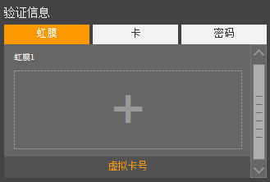

| **序号** | **操作/显示区域** | **接口变量名** | **逻辑处理分支** | **界面显示状态** | **逻辑现场核实** |
| --- | --- | --- | --- | --- | --- |
| 1 | “虹膜”按钮 | property int tabView | 未按下 | C:\Users\Irisking\AppData\Roaming\Tencent\Users\815762136\QQ\WinTemp\RichOle\L49S5VM0E9HC0Y_XGD7$4(2.png |  |
| 按下未松手 | C:\Users\Irisking\AppData\Roaming\Tencent\Users\815762136\QQ\WinTemp\RichOle\EFK4R`C}AR)W29MBCD2CE1Y.png |  |
| 按下并松手 tabView = 0 | C:\Users\Irisking\AppData\Roaming\Tencent\Users\815762136\QQ\WinTemp\RichOle\EFK4R`C}AR)W29MBCD2CE1Y.png |  |
| 2 | “卡”按钮 | property int tabView | 未按下 | C:\Users\Irisking\AppData\Roaming\Tencent\Users\815762136\QQ\WinTemp\RichOle\ZZOK3ZW@0`V8BQ%UO_FKMGI.png |  |
| 按下未松手 | C:\Users\Irisking\AppData\Roaming\Tencent\Users\815762136\QQ\WinTemp\RichOle\_ZO74[2OJG_Q[`OVRK7%`)T.png |  |
| 按下并松手 tabView = 1 | C:\Users\Irisking\AppData\Roaming\Tencent\Users\815762136\QQ\WinTemp\RichOle\_ZO74[2OJG_Q[`OVRK7%`)T.png |  |
| 3 | “密码”按钮 | property int tabView | 未按下 | C:\Users\Irisking\AppData\Roaming\Tencent\Users\815762136\QQ\WinTemp\RichOle\`BHJ[}F`6}46KSFN)N)$@6D.png |  |
| 按下未松手 | C:\Users\Irisking\AppData\Roaming\Tencent\Users\815762136\QQ\WinTemp\RichOle\I{7B@SQU]JDY7]$ODMRR3{X.png |  |
| 按下并松手 tabView = 2 | C:\Users\Irisking\AppData\Roaming\Tencent\Users\815762136\QQ\WinTemp\RichOle\I{7B@SQU]JDY7]$ODMRR3{X.png |  |
| 4 | 标签页 | property int tabView | 选择了虹膜标签，即tabView == 0，且未注册虹膜 | C:\Users\Irisking\AppData\Roaming\Tencent\Users\815762136\QQ\WinTemp\RichOle\L%5KBS@6$GQ0}YV[}({Q({E.png |  |
| 选择了虹膜标签，即tabView == 0，且完成注册返回，且已绑定虚拟卡号 | C:\Users\Irisking\AppData\Roaming\Tencent\Users\815762136\QQ\WinTemp\RichOle\@4IF60`{SBK6G{EHK{XQUEY.png |  |
| 选择了虹膜标签，即tabView == 0，且已注册虹膜，且翻到最后一页 | C:\Users\Irisking\AppData\Roaming\Tencent\Users\815762136\QQ\WinTemp\RichOle\[E79~I_K`A6XS]`VAJJ]JIT.png |  |
| 选择了卡标签，即tabView == 1，且未刷卡 | C:\Users\Irisking\AppData\Roaming\Tencent\Users\815762136\QQ\WinTemp\RichOle\DD9T[E1%X]`~Q~$[8$K`K5N.png |  |
| 选择了卡标签，即tabView == 1，且完成了刷卡 | C:\Users\Irisking\AppData\Roaming\Tencent\Users\815762136\QQ\WinTemp\RichOle\A)(KJ8$CQ7NJSI`F0_YW]CF.png |  |
| 选择了密码标签，即tabView == 2，且管理员复选框未选中 | C:\Users\Irisking\AppData\Roaming\Tencent\Users\815762136\QQ\WinTemp\RichOle\T][F0{%_QS%]O`8P0X7VEGX.png |  |
| 选择了密码标签，即tabView == 2，且管理员复选框已选中 | C:\Users\Irisking\AppData\Roaming\Tencent\Users\815762136\QQ\WinTemp\RichOle\)IU~2IME6YG3B9IZZT1~CPG.png |  |

# 6.4.3.1.1 添加虹膜

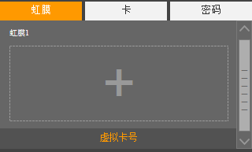

| **序号** | **操作/显示区域** | **接口变量名** | **逻辑处理分支** | **界面显示状态** | **逻辑现场核实** |
| --- | --- | --- | --- | --- | --- |
| 1 | 添加按钮 |  | 未按下 | C:\Users\Irisking\AppData\Roaming\Tencent\Users\815762136\QQ\WinTemp\RichOle\N36Q04TLYZSRRN%A`$G`4IO.png |  |
| 按下未松手 | C:\Users\Irisking\AppData\Roaming\Tencent\Users\815762136\QQ\WinTemp\RichOle\WA`]$QVZ{~6]L[JT1{W}W3J.png |  |
| 按下并松手 | C:\Users\Irisking\AppData\Roaming\Tencent\Users\815762136\QQ\WinTemp\RichOle\N36Q04TLYZSRRN%A`$G`4IO.png进入虹膜注册界面 |  |
| 2 | “虚拟卡号”按钮 |  | 未按下 | 不透明度为100% |  |
| 按下未松手 | 不透明度为70% |  |
| 按下并松手 | 不透明度为100%，并进入输入页面 |  |

# 6.4.3.1.2 追加虹膜

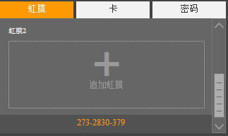

| **序号** | **操作/显示区域** | **接口变量名** | **逻辑处理分支** | **界面显示状态** | **逻辑现场核实** |
| --- | --- | --- | --- | --- | --- |
| 1 | 追加虹膜按钮 |  | 未按下 |  |  |
| 按下未松手 |  |  |
| 按下并松手 | 进入虹膜注册界面 |  |
| 2 | 上一页按钮 |  | 未按下 |  |  |
| 按下未松手 |  |  |
| 按下并松手 |  |  |
| 3 | 下一页按钮 |  | 未按下 |  |  |
| 按下未松手 |  |  |
| 按下并松手 |  |  |

# 6.4.3.1.3 删除虹膜

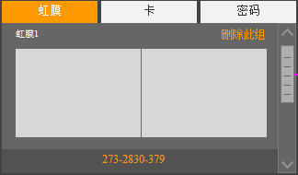

| **序号** | **操作/显示区域** | **接口变量名** | **逻辑处理分支** | **界面显示状态** | **逻辑现场核实** |
| --- | --- | --- | --- | --- | --- |
| 2 | “删除此组”按钮 |  | 未按下 | 不透明度为100% |  |
| 按下未松手 | 不透明度为70% |  |
| 按下并松手 | 不透明度为100% |  |

# 6.4.3.2 卡删除

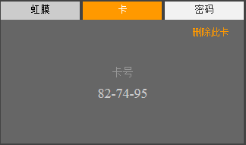

| **序号** | **操作/显示区域** | **接口变量名** | **逻辑处理分支** | **界面显示状态** | **逻辑现场核实** |
| --- | --- | --- | --- | --- | --- |
| 2 | “删除此卡”按钮 |  | 未按下 | 不透明度为100% |  |
| 按下未松手 | 不透明度为70% |  |
| 按下并松手 | 不透明度为100% |  |

# 6.4.3.3 密码注册

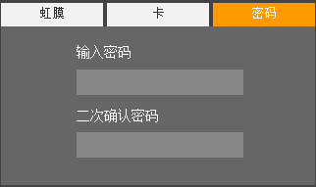

| **序号** | **操作/显示区域** | **接口变量名** | **逻辑处理分支** | **界面显示状态** | **逻辑现场核实** |
| --- | --- | --- | --- | --- | --- |
| 13 | 密码输入框 | String pswdInput.text | 点击 | 进入输入页面 |  |
| 未点击 | 显示输入内容 |  |
| 14 | 二次确认密码输入框 | String pswdConfirm.text | 点击 | 进入输入页面 |  |
| 未点击 | 显示输入内容 |  |

6.4.4用户详情界面

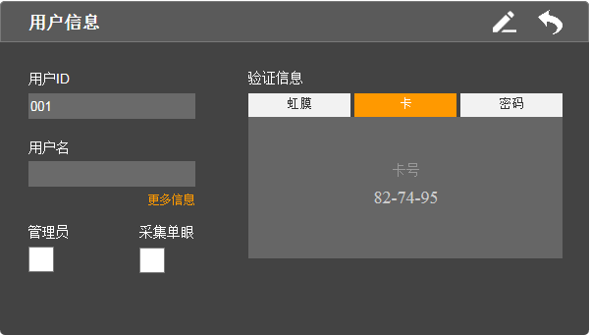

该页面不能对用户的信息进行修改，即点击所有输入框、复选框以及按钮（除标签页按钮）都无响应，刷卡也无响应。

| **序号** | **操作/显示区域** | **接口变量名** | **逻辑处理分支** | **界面显示状态** | **逻辑现场核实** |
| --- | --- | --- | --- | --- | --- |
| 1 | 用户ID输入框 | StringidInput.text |  | 显示当前用户ID |  |
| 2 | 用户名输入框 | StringnameInput.text |  | 显示当前用户名 |  |
| 3 | “填写更多”按钮 |  |  | 不透明度为30% |  |
| 4 | 管理员复选框 | Boolean isAdmin.checked | isAdmin.checked == 1 | C:\Users\Irisking\AppData\Roaming\Tencent\Users\815762136\QQ\WinTemp\RichOle\VHEO]OSI)02~K64G)@K6Q]R.png |  |
| isAdmin.checked == 0 | C:\Users\Irisking\AppData\Roaming\Tencent\Users\815762136\QQ\WinTemp\RichOle\F8BPQQVUD9F@(}H)4JI~4ER.png |  |
| **5** | 采集单眼复选框 | Boolean isSingle.checked | isSingle.checked == 1 | C:\Users\Irisking\AppData\Roaming\Tencent\Users\815762136\QQ\WinTemp\RichOle\VHEO]OSI)02~K64G)@K6Q]R.png |  |
| isSingle.checked == 0 | C:\Users\Irisking\AppData\Roaming\Tencent\Users\815762136\QQ\WinTemp\RichOle\F8BPQQVUD9F@(}H)4JI~4ER.png |  |
| 10 | “编辑”按钮 |  | 未按下 | C:\Users\Irisking\AppData\Roaming\Tencent\Users\815762136\QQ\WinTemp\RichOle\]7{Q4SM`GIH~NWXQ_1O[}97.png |  |
| 按下未松手 | C:\Users\Irisking\AppData\Roaming\Tencent\Users\815762136\QQ\WinTemp\RichOle\X50)I4QRE3LPOFZ(5}4}`WB.png |  |
| 按下并松手 | C:\Users\Irisking\AppData\Roaming\Tencent\Users\815762136\QQ\WinTemp\RichOle\]7{Q4SM`GIH~NWXQ_1O[}97.png进入编辑用户页面 |  |
| 11 | “返回”按钮 |  | 未按下 | C:\Users\Irisking\AppData\Roaming\Tencent\Users\815762136\QQ\WinTemp\RichOle\)MDB{0_$B)M8G{KZKFWZI8V.png |  |
| 按下未松手 | C:\Users\Irisking\AppData\Roaming\Tencent\Users\815762136\QQ\WinTemp\RichOle\WW(4}M2S}~61MCCG~BXX2)V.png |  |
| 按下并松手 | C:\Users\Irisking\AppData\Roaming\Tencent\Users\815762136\QQ\WinTemp\RichOle\)MDB{0_$B)M8G{KZKFWZI8V.png返回用户列表页面 |  |

6.4.4.1 用户详情—虹膜、卡、密码说明

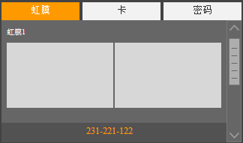

| **序号** | **操作/显示区域** | **接口变量名** | **逻辑处理分支** | **界面显示状态** | **逻辑现场核实** |
| --- | --- | --- | --- | --- | --- |
| 1 | “虹膜”按钮 | 与添加界面相同 | | | |
| 2 | “卡”按钮 | 与添加界面相同 | | | |
| 3 | “密码”按钮 | 与添加界面相同 | | | |
| 4 | 标签页 | property int tabView | 选择了虹膜标签，即tabView == 0，且当前用户未注册虹膜，且未绑定虚拟卡号 | C:\Users\Irisking\AppData\Roaming\Tencent\Users\815762136\QQ\WinTemp\RichOle\O~RPQ(J{W]6FCPE%`G_T0]R.png |  |
| 选择了虹膜标签，即tabView == 0，且当前用户已注册虹膜，且已绑定虚拟卡号 | C:\Users\Irisking\AppData\Roaming\Tencent\Users\815762136\QQ\WinTemp\RichOle\N%E74ZL82}IAK(LLA~NH]V8.png |  |
| 选择了卡标签，即tabView == 1，且当前用户未绑定卡 | C:\Users\Irisking\AppData\Roaming\Tencent\Users\815762136\QQ\WinTemp\RichOle\DD9T[E1%X]`~Q~$[8$K`K5N.png |  |
| 选择了卡标签，即tabView == 1，且当前用户已绑定卡 | C:\Users\Irisking\AppData\Roaming\Tencent\Users\815762136\QQ\WinTemp\RichOle\VPCG@35A6VKEYQQKTG(A(@G.png |  |
| 选择了密码标签，即tabView == 2，且当前用户为管理员，且已设置密码 | C:\Users\Irisking\AppData\Roaming\Tencent\Users\815762136\QQ\WinTemp\RichOle\O[KT`F)PZEGXS13)LA6C6WW.png |  |
| 选择了密码标签，即tabView == 2，且当前用户为管理员，且未设置密码 | C:\Users\Irisking\AppData\Roaming\Tencent\Users\815762136\QQ\WinTemp\RichOle\)IU~2IME6YG3B9IZZT1~CPG.png |  |
| 选择了密码标签，即tabView == 2，且当前用户为普通用户 | C:\Users\Irisking\AppData\Roaming\Tencent\Users\815762136\QQ\WinTemp\RichOle\T][F0{%_QS%]O`8P0X7VEGX.png |  |

# 6.4.5 编辑用户界面

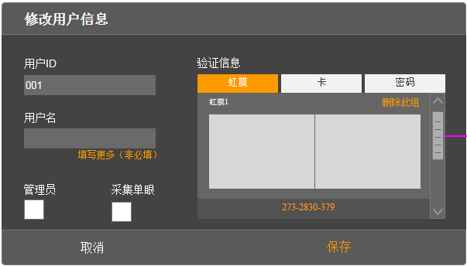

| **序号** | **操作/显示区域** | **接口变量名** | **逻辑处理分支** | **界面显示状态** | **逻辑现场核实** |
| --- | --- | --- | --- | --- | --- |
| 1 | 用户ID输入框 | 与添加用户界面相同 | | | |
| 2 | 用户名输入框 | 与添加用户界面相同 | | | |
| 3 | “填写更多”按钮 | 与添加用户界面相同 | | | |
| 4 | 管理员复选框 | 与添加用户界面相同 | | | |
| 5 | 采集单眼复选框 | 当前用户未注册虹膜，与添加用户界面相同 | | | |
| 当前用户已注册虹膜，不可编辑 | | | |
| 6 | “取消”按钮 |  | 未按下 | 不透明度为70% |  |
| 按下未松手 | 不透明度为50% |  |
| 按下并松手 | 不透明度为70%，并返回用户详情页面 |  |
| 7 | “保存”按钮 |  | 未按下 | 不透明度为100% |  |
| 按下未松手 | 不透明度为70% |  |
| 按下并松手，且当前用户为普通用户 | 不透明度为100%，并返回用户详情页面 |  |
| 按下并松手，且当前用户为管理员 | 不透明度为100%，并进入密码验证页面 |  |

# 6.4.5.1 编辑用户—密码、卡、虹膜



| **序号** | **操作/显示区域** | **接口变量名** | **逻辑处理分支** | **界面显示状态** | **逻辑现场核实** |
| --- | --- | --- | --- | --- | --- |
| 1 | “虹膜”按钮 | 与添加界面相同 | | | |
| 2 | “卡”按钮 | 与添加界面相同 | | | |
| 3 | “密码”按钮 | 与添加界面相同 | | | |
| 4 | 标签页 | property int tabView | 选择了虹膜标签，即tabView == 0，且当前用户未注册虹膜，且未绑定虚拟卡号 | C:\Users\Irisking\AppData\Roaming\Tencent\Users\815762136\QQ\WinTemp\RichOle\O~RPQ(J{W]6FCPE%`G_T0]R.png |  |
| 选择了虹膜标签，即tabView == 0，且当前用户已注册虹膜，且已绑定虚拟卡号 | C:\Users\Irisking\AppData\Roaming\Tencent\Users\815762136\QQ\WinTemp\RichOle\@4IF60`{SBK6G{EHK{XQUEY.png |  |
| 选择了虹膜标签，即tabView == 0，且当前用户已注册虹膜，且翻到最后一页 | C:\Users\Irisking\AppData\Roaming\Tencent\Users\815762136\QQ\WinTemp\RichOle\[E79~I_K`A6XS]`VAJJ]JIT.png |  |
| 选择了卡标签，即tabView == 1，且当前用户未绑定卡号 | C:\Users\Irisking\AppData\Roaming\Tencent\Users\815762136\QQ\WinTemp\RichOle\DD9T[E1%X]`~Q~$[8$K`K5N.png |  |
| 选择了卡标签，即tabView == 1，且当前用户已绑定卡号 | C:\Users\Irisking\AppData\Roaming\Tencent\Users\815762136\QQ\WinTemp\RichOle\A)(KJ8$CQ7NJSI`F0_YW]CF.png |  |
| 选择了密码标签，即tabView == 2；且当前用户为管理员，且当前用户已设置密码 | C:\Users\Irisking\AppData\Roaming\Tencent\Users\815762136\QQ\WinTemp\RichOle\SV6`CTFIWVHJ46M80PWA`PL.png |  |
| 选择了密码标签，即tabView == 2；且当前用户为管理员，且当前用户未设置密码 | C:\Users\Irisking\AppData\Roaming\Tencent\Users\815762136\QQ\WinTemp\RichOle\)IU~2IME6YG3B9IZZT1~CPG.png |  |
| 选择了密码标签，即tabView == 2；且当前用户为管理员，且对当前用户密码进行修改 | C:\Users\Irisking\AppData\Roaming\Tencent\Users\815762136\QQ\WinTemp\RichOle\OZVIQ0N$0XVE1OH]JXCWV~C.png |  |
| 选择了密码标签，即tabView == 2；且当前用户为普通用户 | C:\Users\Irisking\AppData\Roaming\Tencent\Users\815762136\QQ\WinTemp\RichOle\T][F0{%_QS%]O`8P0X7VEGX.png |  |

# 6.4.5.2虹膜添加



| **序号** | **操作/显示区域** | **接口变量名** | **逻辑处理分支** | **界面显示状态** | **逻辑现场核实** |
| --- | --- | --- | --- | --- | --- |
| 1 | 添加按钮 | 与添加界面相同 | | | |
| 2 | “虚拟卡号”按钮 | 与添加界面相同 | | | |

# 6.4.5.3 虹膜追加



| **序号** | **操作/显示区域** | **接口变量名** | **逻辑处理分支** | **界面显示状态** | **逻辑现场核实** |
| --- | --- | --- | --- | --- | --- |
| 1 | 追加虹膜按钮 | 与添加界面相同 | | | |
| 2 | 上一页按钮 | 与添加界面相同 | | | |
| 3 | 下一页按钮 | 与添加界面相同 | | | |

# 6.4.5.4 虹膜展示、删除



| **序号** | **操作/显示区域** | **接口变量名** | **逻辑处理分支** | **界面显示状态** | **逻辑现场核实** |
| --- | --- | --- | --- | --- | --- |
| 1 | “删除此组”按钮 | 与添加界面相同 | | | |

# 6.4.5.5 卡号展示、删除



| **序号** | **操作/显示区域** | **接口变量名** | **逻辑处理分支** | **界面显示状态** | **逻辑现场核实** |
| --- | --- | --- | --- | --- | --- |
| 1 | “删除此卡”按钮 | 与添加界面相同 | | | |

# 6.4.5.6密码展示及修改

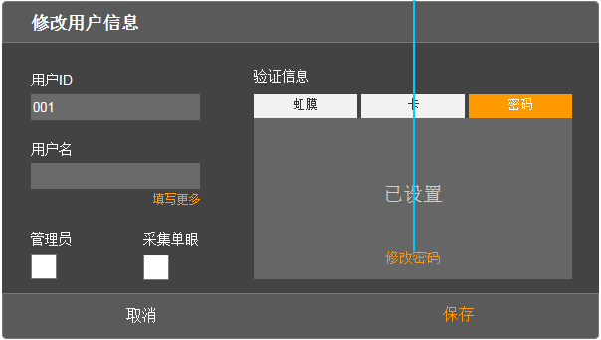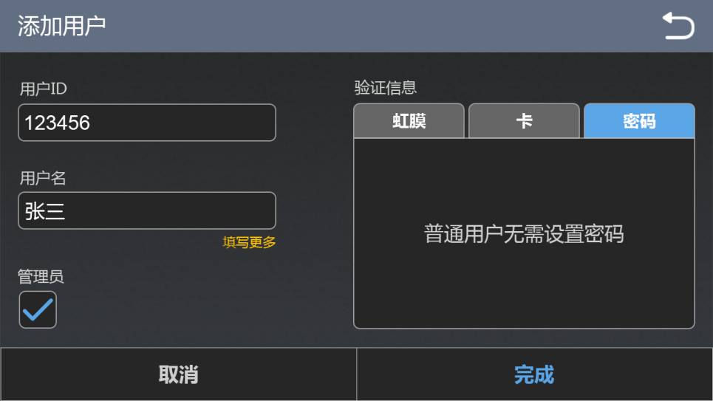

用户在点击“密码”按钮进入本页面。

1. 如果该用户是普通用户，则显示“普通用户无需设置密码”，同时下面的“修改密码”按钮不显示。

2. 如果该用户是管理员用户且未设置密码，则显示“未设置”，下面的按钮文字是“设置密码”。

|  |  |  |  |  |  |
| --- | --- | --- | --- | --- | --- |
| **序号** | **操作/显示区域** | **变量名** | **逻辑处理分支** | **界面显示状态** | **逻辑现场核实** |
| 1 | “修改密码”按钮 | 按钮变量名称：  changeCode | (1)未按下”确认”  changeCode.pressed ==false | 按钮文字颜色为"#ffffc600" |  |
| (2)按下”确认” ,未松手  changeCode.pressed ==true &&changeCode.clicked == false | 按钮文字颜色为"#b3ffc600"  图示暂无 |  |
| (2)按下”确认” ,并松手  changeCode.clicked == true | 1按钮文字颜色为"#ffffc600"  2 该用户如果未设置密码，则显示两行输入框，让用户输入密码。  3 该用户如果已设置密码，则显示三行输入，最上面未旧密码确认，下面两行未新密码输入和新密码二次确认输入。  图示暂无 |  |

# 6.4.5.6.1 密码添加

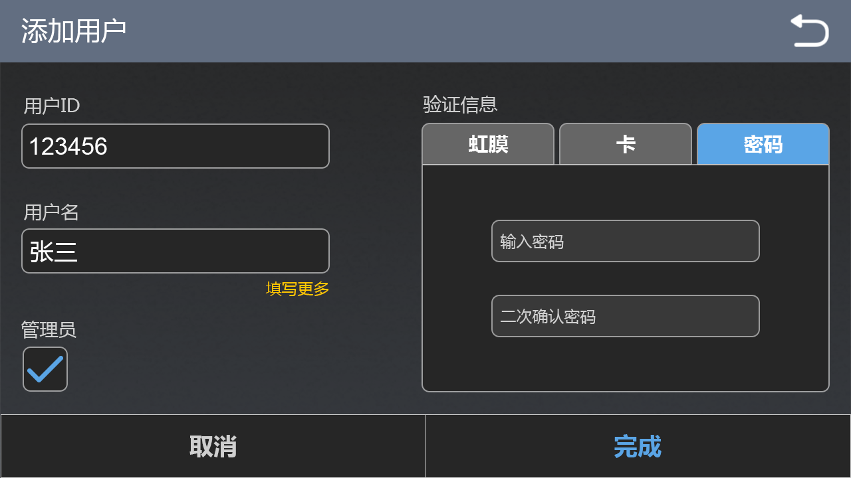

|  |  |  |  |  |  |
| --- | --- | --- | --- | --- | --- |
| **序号** | **操作/显示区域** | **变量名** | **逻辑处理分支** | **界面显示状态** | **逻辑现场核实** |
| 1 | “输入密码”输入框 | 按钮变量名称：  qmlcpp\_newCode | qmlcpp\_newCode为输入内容 | 点击输入框后，界面弹出输入界面，并显示软键盘 |  |
| 2 | “二次确认密码”输入框 | 按钮变量名称：  qmlcpp\_newCodeConfirm | qmlcpp\_newCodeConfirm为输入内容 | 点击输入框后，界面弹出输入界面，并显示软键盘 |  |

# 6.4.5.6.2密码修改

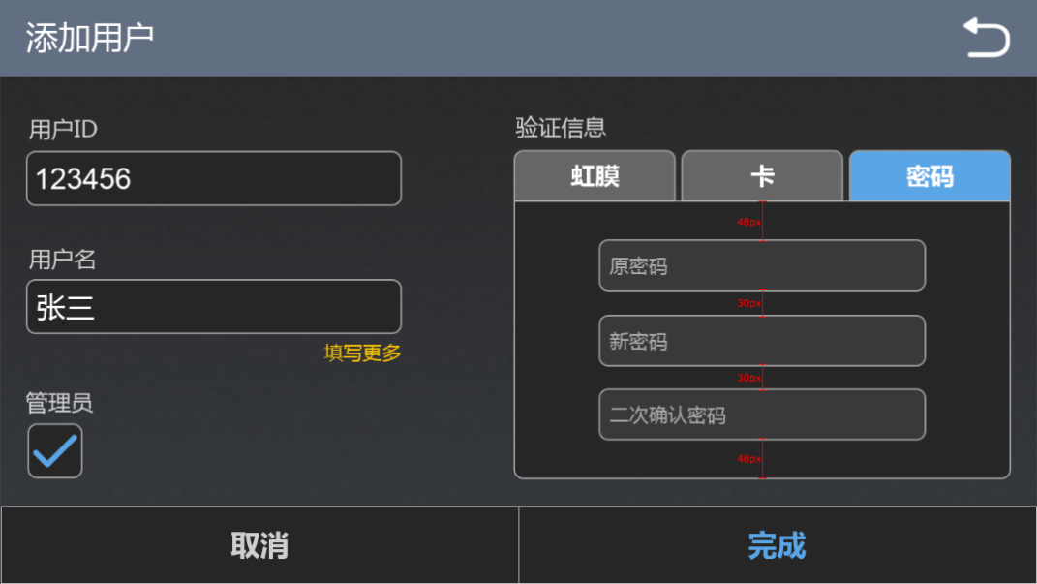

|  |  |  |  |  |  |
| --- | --- | --- | --- | --- | --- |
| **序号** | **操作/显示区域** | **变量名** | **逻辑处理分支** | **界面显示状态** | **逻辑现场核实** |
| 1 | “原密码”输入框 | 按钮变量名称：  qmlcpp\_oldCode | qmlcpp\_oldCode为输入内容 | 点击输入框后，界面弹出输入界面，并显示软键盘 |  |
| 2 | “新密码”输入框 | 按钮变量名称：  qmlcpp\_newCode | qmlcpp\_newCode为输入内容 | 点击输入框后，界面弹出输入界面，并显示软键盘 |  |
| 3 | “二次确认密码”输入框 | 按钮变量名称：  qmlcpp\_newCodeConfirm | qmlcpp\_newCodeConfirm为输入内容 | 点击输入框后，界面弹出输入界面，并显示软键盘 |  |

# 6.4.6 虹膜采集页面

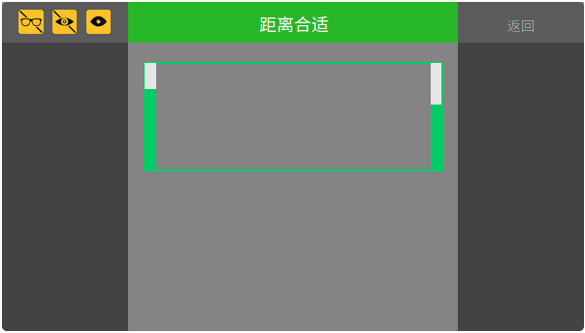

| **序号** | **操作/显示区域** | **接口变量名** | **逻辑处理分支** | **界面显示状态** | **逻辑现场核实** |
| --- | --- | --- | --- | --- | --- |
| 1 | “眼镜”图标 | 参见识别主页界面逻辑 | | |  |
| 2 | “美瞳”图标 | 参见识别主页界面逻辑 | | |  |
| 3 | “睁大眼睛”图标 | 参见识别主页界面逻辑 | | |  |
| 4 | “距离提示” | 参见识别主页界面逻辑 | | |  |
| 5 | “返回”按钮 | 按钮是否被按下：  control.pressed  按钮是否被点击：  clicked | (1)未按下  control.pressed == false | 字体颜色： |  |
| (2)按下未松手  control.pressed == true | 字体颜色： |  |
| (3)按下并松手  clicked == true | 返回“添加用户\_虹膜”页面 |  |
| 6 | 图像显示区域 | 虹膜图像：  iris\_img | 显示虹膜图像 | ---- |  |
| 7 | “虹膜注册进度条” | 左眼虹膜注册进度(0-100)：  cppqml\_irisEnrollProL\_int  右眼  眼虹膜注册进度(0-100)：  cppqml\_irisEnrollProR\_int | 根据cppqml\_irisEnrollProL\_int的值更新注册左眼进度，根据cppqml\_irisEnrollProR\_int的值更新注册右眼进度 |  |  |

# 6.4.7修改更多界面逻辑

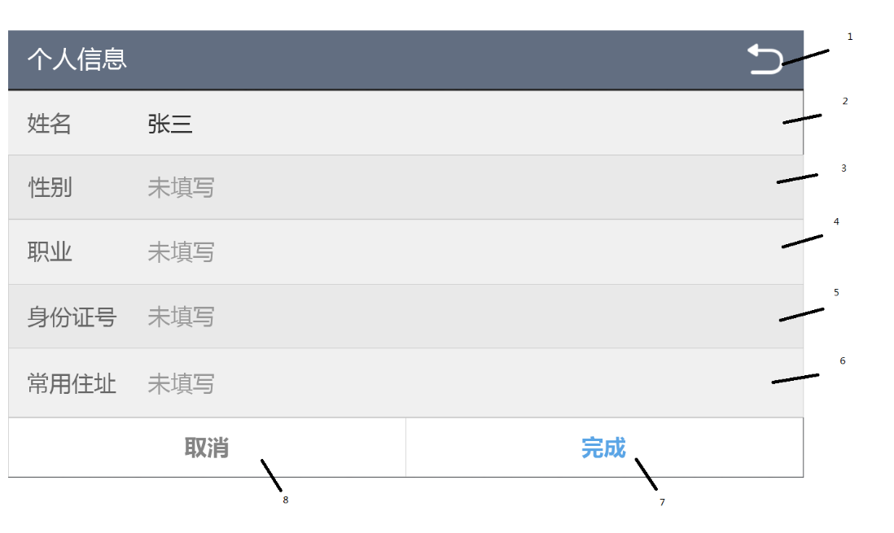

|  |  |  |  |  |  |
| --- | --- | --- | --- | --- | --- |
| **序号** | **操作/显示区域** | **变量名** | **逻辑处理分支** | **界面显示状态** | **逻辑现场核实** |
| 1 | “返回”按钮 |  |  | 界面切换到上一级 |  |
| 2 | “姓名”行 | qmlcpp\_name | qmlcpp\_name 改为填写的内容 | 进入界面时，如果数据库没有数据，显示”未填写”，点击该行，弹出输入界面 |  |
| 3 | “性别”行 | qmlcpp\_sex | qmlcpp\_sex 改为填写的内容 | 进入界面时，如果数据库没有数据，显示”未填写”，点击该行，弹出性别选择界面 |  |
| 4 | “职业”行 | qmlcpp\_occupation | qmlcpp\_occupation改为填写的内容 | 进入界面时，如果数据库没有数据，显示”未填写”，点击该行，弹出输入界面 |  |
| 5 | “身份证号”行 | qmlcpp\_ID | qmlcpp\_ID改为填写的内容 | 进入界面时，如果数据库没有数据，显示”未填写”，点击该行，弹出输入界面 |  |
| 6 | “常用住址”行 | qmlcpp\_address | qmlcpp\_address改为填写的内容 | 进入界面时，如果数据库没有数据，显示”未填写”，点击该行，弹出输入界面 |  |
| 5 | “确定”按钮 | 按钮变量名称：  personInfo\_ok  按钮是否被按下：  personInfo\_ok.pressed  按钮是否被点击：  personInfo\_ok.clicked | (1)未按下”确认”  personInfo\_ok.pressed ==false | 按钮文字颜色为"#ff5aa5e6" |  |
| (2)按下”确认” ,未松手  personInfo\_ok.pressed ==true &&personInfo\_ok.clicked == false | 按钮文字颜色为"#b35aa5e6"  图示暂无 |  |
| (2)按下”确认” ,并松手  personInfo\_ok.clicked == true | 1按钮文字颜色为"#ff5aa5e6"  2将界面上的所有内容保存到数据库  3 界面返回上一级  图示暂无 |  |
| 6 | “取消”按钮 | 按钮变量名称：personInfo\_cancel  按钮是否被按下：  personInfo\_cancel.pressed  按钮是否被点击：  personInfo\_cancel.clicked | (1)未按下”取消”  personInfo\_cancel.pressed ==false | 按钮文字颜色为"#b3666666" |  |
| (2)按下”取消” ,未松手  personInfo\_cancel.pressed ==true &&personInfo\_cancel.clicked == false | 按钮文字颜色为"#80666666"  图示暂无 |  |
| (2)按下”取消” ,并松手  personInfo\_cancel.clicked == true | 1按钮文字颜色为"#b3666666"  2界面上的内容不保存到数据库  3 界面返回上一级  图示暂无 |  |

# 6.4.8性别选择界面逻辑

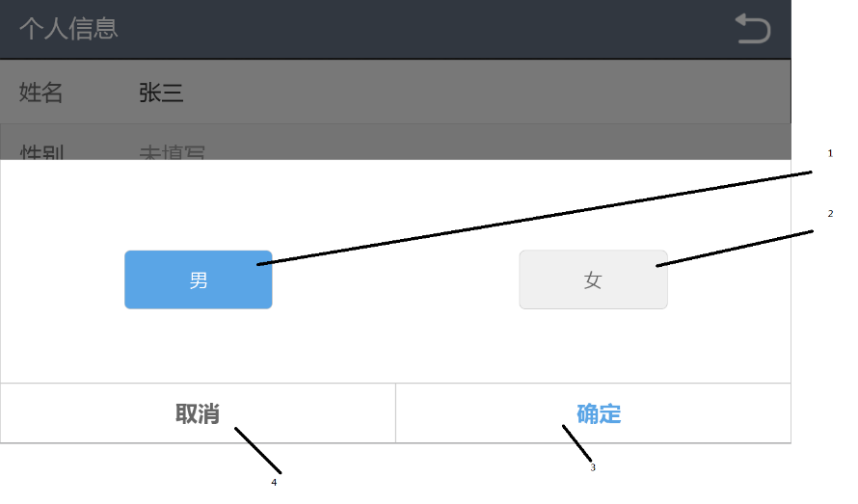

|  |  |  |  |  |  |
| --- | --- | --- | --- | --- | --- |
| **序号** | **操作/显示区域** | **变量名** | **逻辑处理分支** | **界面显示状态** | **逻辑现场核实** |
| 1 | “男”按钮 | qmlcpp\_sex | (1)如果当前选择的是男，则点击后不变 | 界面不变 |  |
| (2) 如果当前选择的是女，则点击后变成男  qmlcpp\_sex =1 | 男按钮背景变为蓝色  女按钮背景变为白色 |  |
| 2 | “女”按钮 | qmlcpp\_sex | (1)如果当前选择的是女，则点击后不变 | 界面不变 |  |
| (2) 如果当前选择的是男，则点击后变成女  qmlcpp\_sex=2 | 女按钮背景变为蓝色  男按钮背景变为白色 |  |
| 3 | “确定”按钮 | 按钮变量名称：  sexInfo\_ok  按钮是否被按下：  sexInfo\_ok.pressed  按钮是否被点击：  sexInfo\_ok.clicked | (1)未按下”确认”  sexInfo\_ok.pressed ==false | 按钮文字颜色为"#ff5aa5e6" |  |
| (2)按下”确认” ,未松手  sexInfo\_ok.pressed ==true &&sexInfo\_ok.clicked == false | 按钮文字颜色为"#b35aa5e6"  图示暂无 |  |
| (2)按下”确认” ,并松手  sexInfo\_ok.clicked == true | 1按钮文字颜色为"#ff5aa5e6"  2保存选择内容  3 界面返回上一级  图示暂无 |  |
| 4 | “取消”按钮 | 按钮变量名称：sexInfo\_cancel  按钮是否被按下：  sexInfo\_cancel.pressed  按钮是否被点击：  sexInfo\_cancel.clicked | (1)未按下”取消”  sexInfo\_cancel.pressed ==false | 按钮文字颜色为"#b3666666" |  |
| (2)按下”取消” ,未松手  sexInfo\_cancel.pressed ==true &&sexInfo\_cancel.clicked == false | 按钮文字颜色为"#80666666"  图示暂无 |  |
| (2)按下”取消” ,并松手  sexInfo\_cancel.clicked == true | 1按钮文字颜色为"#b3666666"  2放弃选择内容  3 界面返回上一级  图示暂无 |  |

# 6.5系统设置界面逻辑

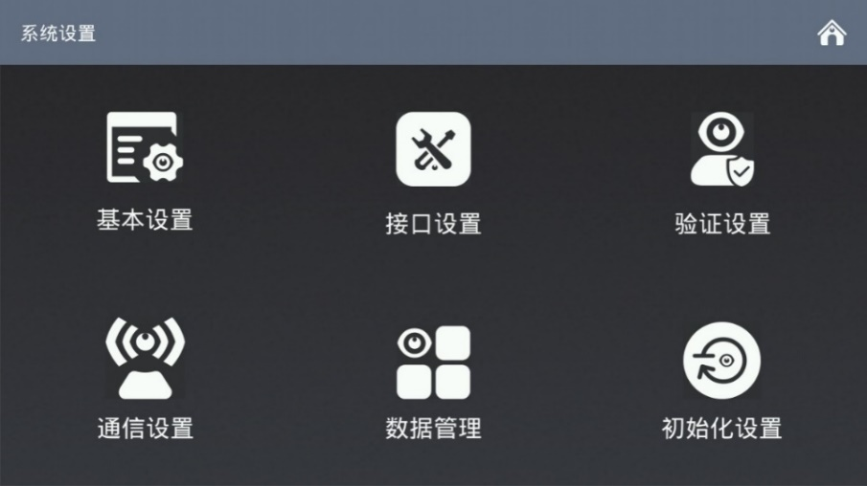

# 6.5.1 系统设置主界面

| **序号** | **操作/显示区域** | **接口变量名** | **逻辑处理分支** | **界面显示状态** | **逻辑现场核实** |
| --- | --- | --- | --- | --- | --- |
| 1 | “返回主页”按钮 | 按钮是否被按下：  control.pressed  按钮是否被点击：  clicked | (1)未按下  control.pressed == false | home.png |  |
| (2)按下未松手  control.pressed == true | home-hover.png |  |
| (3)按下并松手  clicked == true | 返回“管理主页”界面 |  |
| **2** | “基本设置”按键 | 按钮是否被按下：  control.pressed  按钮是否被点击：  clicked | (1)未按下  control.pressed == false | 基本.png |  |
| (2)按下未松手  control.pressed == true | 基本-hover.png |  |
| (3)按下并松手  clicked == true | 进入“基本设置”界面 |  |
| 3 | “接口设置”按键 | 按钮是否被按下：  control.pressed  按钮是否被点击：  clicked | (1)未按下  control.pressed == false | 接口.png |  |
| (2)按下未松手  control.pressed == true | 接口-hover.png |  |
| (3)按下并松手  clicked == true | 进入“接口设置” 界面 |  |
| 4 | “验证设置”按键 | 按钮是否被按下：  control.pressed  按钮是否被点击：  clicked | (1)未按下  control.pressed == false | 验证.png |  |
| (2)按下未松手  control.pressed == true | 验证-hover.png |  |
| (3)按下并松手  clicked == true | 进入“验证设置” 界面 |  |
| 5 | “通信设置”按键 | 按钮是否被按下：  control.pressed  按钮是否被点击：  clicked | (1)未按下  control.pressed == false | 通信.png |  |
| (2)按下未松手  control.pressed == true | 通信-hover.png |  |
| (3)按下并松手  clicked == true | 进入“通信设置” 界面 |  |
| 6 | “数据管理”按键 | 按钮是否被按下：  control.pressed  按钮是否被点击：  clicked | (1)未按下  control.pressed == false | 数据.png |  |
| (2)按下未松手  control.pressed == true | 数据-hover.png |  |
| (3)按下并松手  clicked == true | 进入“数据管理” 界面 |  |
| 7 | “初始化设置”按键 | 按钮是否被按下：  control.pressed  按钮是否被点击：  clicked | (1)未按下  control.pressed == false | 初始.png |  |
| (2)按下未松手  control.pressed == true | 初始-hover.png |  |
| (3)按下并松手  clicked == true | 进入“初始化设置” 界面 |  |

# 6.5.2 基本设置界面

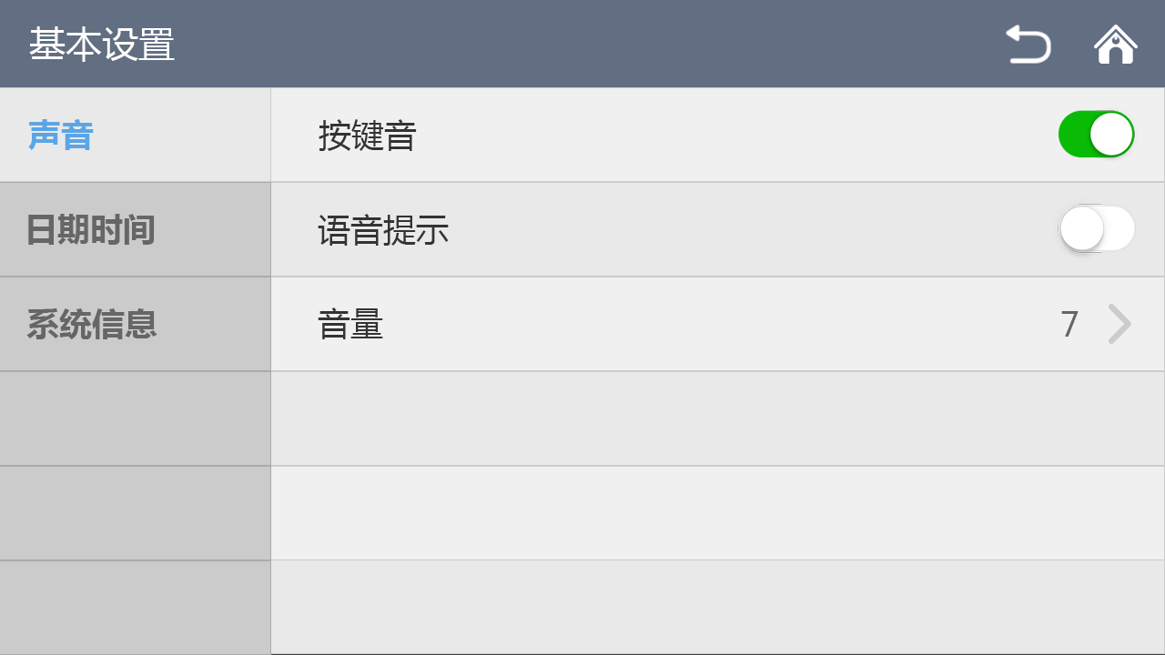

| **序号** | **操作/显示区域** | **接口变量名** | **逻辑处理分支** | **界面显示状态** | **逻辑现场核实** |
| --- | --- | --- | --- | --- | --- |
| 1 | “返回上一级”按钮 | 按钮是否被按下：  control.pressed  按钮是否被点击：  clicked | 1. 未按下   control.pressed == false | back.png |  |
| 1. 按下未松手   control.pressed == true | back-hover.png |  |
| 1. 按下并松手   clicked == true | 进入“系统设置”界面 |  |
| 2 | “返回主页”按钮 | 按钮是否被按下：  control.pressed  按钮是否被点击：  clicked | 1. 未按下   control.pressed == false | home.png |  |
| 1. 按下未松手   control.pressed == true | home-hover.png |  |
| 1. 按下并松手   clicked == true | 返回“管理主页”界面 |  |
| **3** | “声音”按键 | 按钮是否被点击：  clicked | 1. 选择   clicked == true | 进入基本设置-声音界面 |  |
| 1. 未选择   clicked == false | ---- |  |
| 4 | “日期时间”按键 | 按钮是否被点击：  clicked | (1)选择  clicked == true | 进入基本设置-日期时间界面 |  |
| (2)未选择  clicked == false | ---- |  |
| 5 | “系统信息”按键 | 按钮是否被点击：  clicked | (1)选择  clicked == true | 进入基本设置-系统信息界面 |  |
| (2)未选择  clicked == false | ---- |  |

# 6.5.3声音界面

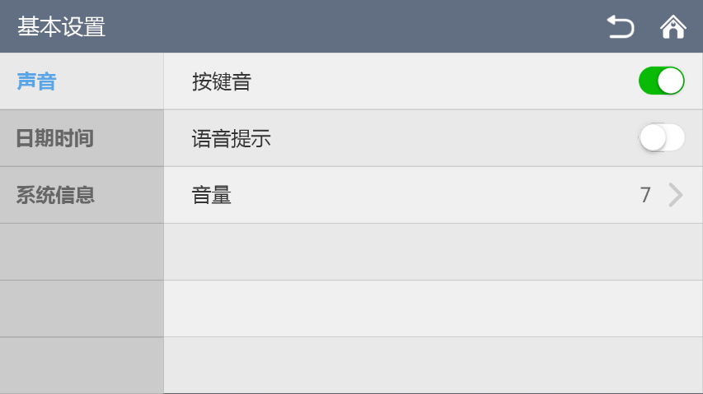

| **序号** | **操作/显示区域** | **接口变量名** | **逻辑处理分支** | **界面显示状态** | **逻辑现场核实** |
| --- | --- | --- | --- | --- | --- |
| 1 | “按键音”按钮 | 按钮是否被点击：  clicked  按键音设置的状态  qmlcpp\_touchTone\_bool | (1)点击按钮，设置为open状态  if(clicked == true && qmlcpp\_touchTone\_bool = = false)  qmlcpp\_touchTone\_bool = true; | 元素-选择-开.png |  |
| (2)点击按钮，设置为close状态  if(clicked == true && qmlcpp\_touchTone\_bool = = true)  qmlcpp\_touchTone\_bool = false; | 元素-选择-关.png |  |
| 2 | “语音提示”按钮 | 按钮是否被点击：  clicked  I/O设置的状态  qmlcpp\_voiceprompts\_bool | (1)点击按钮，设置为opan状态  if(clicked == true && qmlcpp\_voiceprompts\_bool = = false)  qmlcpp\_voiceprompts\_bool = true; | 元素-选择-开.png |  |
| (2)点击按钮，设置为close状态  if(clicked == true && qmlcpp\_voiceprompts\_bool = = true)  qmlcpp\_voiceprompts\_bool = false; | 元素-选择-关.png |  |
| **3** | “音量”按键 | 按钮是否被按下：  control.pressed  按钮是否被点击：  clicked | (1) 按钮未按下  control.pressed == false | right.png |  |
| (2)按下未抬起  control.pressed == true | right-hover.png |  |
| (3) 按下并抬起  clicked ==true | 进入基本设置-声音-音量界面 |  |

# 6.5.3.1基本设置-声音-音量界面

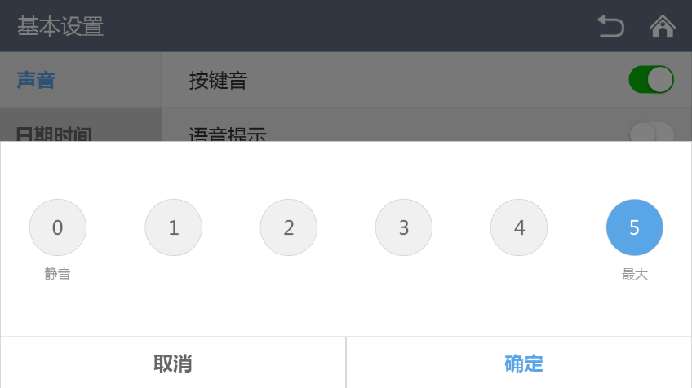

| **序号** | **操作/显示区域** | **接口变量名** | **逻辑处理分支** | **界面显示状态** | **逻辑现场核实** |
| --- | --- | --- | --- | --- | --- |
| 1 | “音量”按钮 | 音量大小：  qml\_volume\_int | 点击按钮，设置音量：  qml\_volume\_int = 0/1/2/3/4/5; | (1)选中的音量状态示例    (2)未选中的音量状态示例 |  |
|  |
| 2 | “取消”按钮 | 取消/确定状态返回：  cancelOrok\_bool | 点击“取消”按钮:  cancelOrok\_bool= false; | 返回“基本设置-声音”页面 |  |
| **3** | “确定”按键 | 取消/确定状态返回：  cancelOrok\_bool  qmlcpp\_volume\_int | 点击“确定”按钮:  cancelOrok\_bool= true;  qmlcpp\_volume\_int = qml\_volume\_int; | 返回“基本设置-声音”页面 |  |

# 6.5.3.2日期时间界面

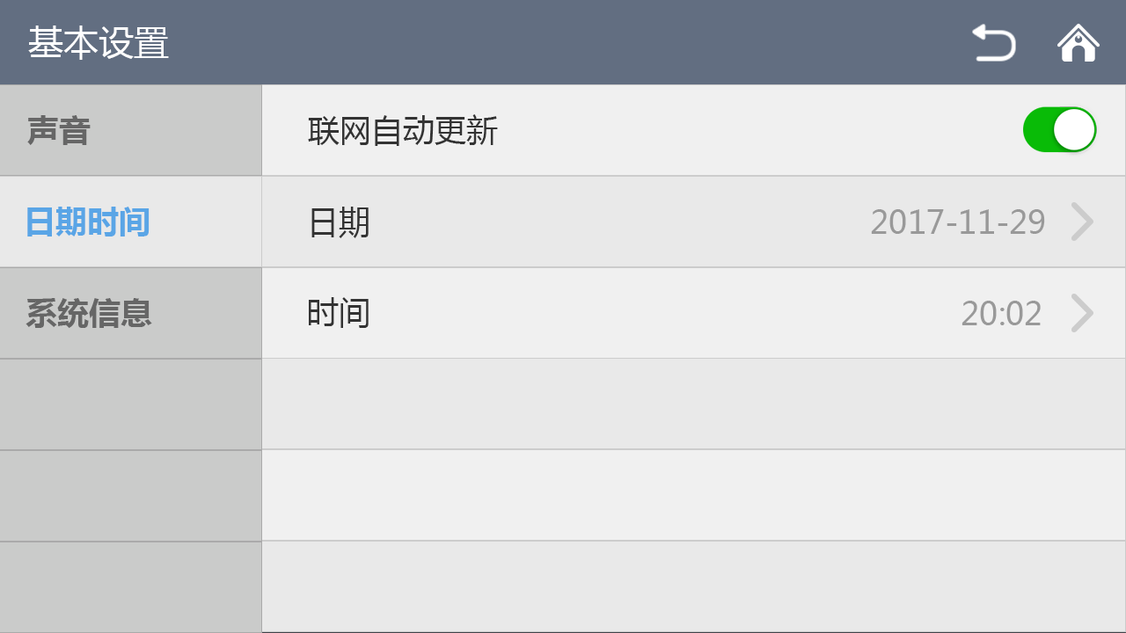

| **序号** | **操作/显示区域** | **接口变量名** | **逻辑处理分支** | **界面显示状态** | **逻辑现场核实** |
| --- | --- | --- | --- | --- | --- |
| 1 | “联网自动更新”按钮 | 是否自动联网更新标志：  qmlcpp\_autoNetUpdate\_bool | (1)点击按钮，设置为opan状态  qmlcpp\_autoNetUpdate\_bool = true; | 元素-选择-开.png |  |
| (2)点击按钮，设置为close状态  qmlcpp\_autoNetUpdate\_bool = false; | 元素-选择-关.png |  |
|  |
| 2 | “日期”按钮 | ---- | 点击“日期”按钮 | 进入“基本设置-日期时间-日期”页面 |  |
| **3** | “时间”按键 | ---- | 点击“时间”按钮 | 进入“基本设置-日期时间-时间”页面 |  |

# 6.5.3.3日期设置界面

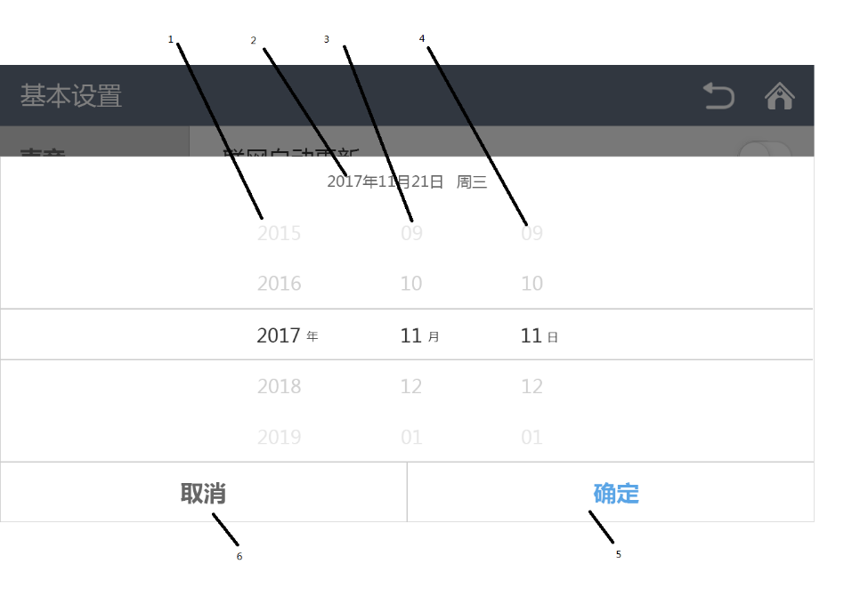

1 QML是否可以设置Linux的日期时间；

2 该界面初始化参数

|  |  |  |  |  |  |
| --- | --- | --- | --- | --- | --- |
| **序号** | **操作/显示区域** | **变量名** | **逻辑处理分支** | **界面显示状态** | **逻辑现场核实** |
| 1 | 年份选择列 | 当前选择的具体年份的索引值  curYear  2月份实际天数  taD  showDate.text更新 | (1)选择的是非闰年  Year %4 || year %400 == false | (1) 界面年份改变  (2)如果当前选择的是2月，显示的日子最大只能到28天；taD=28。  (3) 2号区显示得的时间发生改变  2月最大日期是28，图示暂无 |  |
| (2)选择的是闰年  Year %4 || year %400 == true | (1) 界面年份改变  (2)如果当前选择的是2月，显示的日子最大只能到29天；taD=29。  (3) 2号区显示得的时间发生改变  2月最大日期是29，图示暂无 |  |
| 2 | 当前选择的日期 | 当前选择的具体日期  showDate.text | 将选择的年月日显示在此，同时计算显示出当前的星期。 |  |  |
| 3 | 月份选择列 | 当前选择的具体月份的索引值  curMonth  月份实际天数  taD  每个月的日数数组  dayD[]  showDate.text更新 | 选择月份 | 选择月份：  1 对应的月份变化  2对应的每月天数变化，如果当前选择日期超出当月范围，选择并显示本月最大日期。  3对应的2部分发生变化  图示暂无 |  |
|  |
|  |
| 4 | 天数选择列 | 当前选择的具体天数的索引值  curDay  showDate.text更新 | 选择日期 | 1 选择的日子发生变化  2对应的2部分发生变化  图示暂无 |  |
| 5 | “确定”按钮 | 按钮变量名称：  date\_ok  按钮是否被按下：  date\_ok.pressed  按钮是否被点击：  date\_ok.clicked | (1)未按下”确认”  date\_ok.pressed ==false | 按钮文字颜色为"#ff5aa5e6" |  |
| (2)按下”确认” ,未松手  date\_ok.pressed ==true &&date\_ok.clicked == false | 按钮文字颜色为"#b35aa5e6"  图示暂无 |  |
| (2)按下”确认” ,并松手  date\_ok.clicked == true | 1按钮文字颜色为"#ff5aa5e6"  2真实日期改变  3 界面返回上一级  图示暂无 |  |
| 6 | “取消”按钮 | 按钮变量名称：date\_cancel  按钮是否被按下：  date\_cancel.pressed  按钮是否被点击：  date\_cancel.clicked | (1)未按下”取消”  date\_cancel.pressed ==false | 按钮文字颜色为"#b3666666" |  |
| (2)按下”取消” ,未松手  date\_cancel.pressed ==true &&date\_cancel.clicked == false | 按钮文字颜色为"#80666666"  图示暂无 |  |
| (2)按下”取消” ,并松手  date\_cancel.clicked == true | 1按钮文字颜色为"#b3666666"  2真实日期不改变  3 界面返回上一级  图示暂无 |  |

# 6.5.3.4 时间设置界面

1需要改变为24小时制

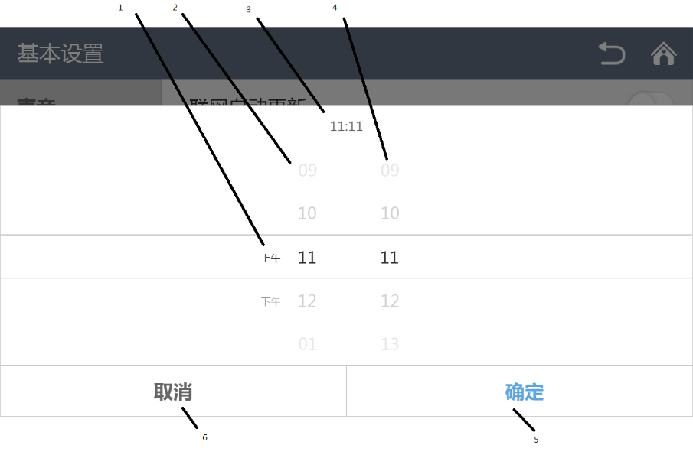

|  |  |  |  |  |  |
| --- | --- | --- | --- | --- | --- |
| **序号** | **操作/显示区域** | **变量名** | **逻辑处理分支** | **界面显示状态** | **逻辑现场核实** |
| 1 | 上下午选择列 | 当前选择的是上午还是下午 | (1)选择的是上午 | 图示暂无 |  |
| (2)选择的是下午 | 图示暂无 |  |
| 2 | 小时数选择列 | 当前选择是几点，24小时制。 | 无 | 1 显示选择的几点钟  2 3部分更新 |  |
| 3 | 当前选择的具体时间 | 显示当前具体选择是几点几分 | 无 |  |  |
| 4 | 分钟选择列 | 当前选择的分钟数 | 无 | 1 显示选择的分钟数  2 3部分更新 |  |
| 5 | “确定”按钮 | 按钮变量名称：  time\_ok  按钮是否被按下：  time\_ok.pressed  按钮是否被点击：  time\_ok.clicked | (1)未按下”确认”  time\_ok.pressed ==false | 按钮文字颜色为"#ff5aa5e6" |  |
| (2)按下”确认” ,未松手  time\_ok.pressed ==true &&time\_ok.clicked == false | 按钮文字颜色为"#b35aa5e6"  图示暂无 |  |
| (2)按下”确认” ,并松手  time\_ok.clicked == true | 按钮文字颜色为"#ff5aa5e6"  真实时间改变  图示暂无 |  |
| 6 | “取消”按钮 | 按钮变量名称：  time\_cancel  按钮是否被按下：  time\_cancel.pressed  按钮是否被点击：  time\_cancel.clicked | (1)未按下”取消”  time\_cancel.pressed ==false | 按钮文字颜色为"#b3666666"  图示暂无 |  |
| (2)按下”取消” ,未松手  time\_cancel.pressed ==true &&time\_cancel.clicked ==false | 按钮文字颜色为"#80666666"  图示暂无 |  |
| (2)按下”取消” ,并松手  time\_cancel.clicked ==true | 按钮文字颜色为"#b3666666"  真实时间不改变  图示暂无 |  |

# 6.5.3.5系统信息界面

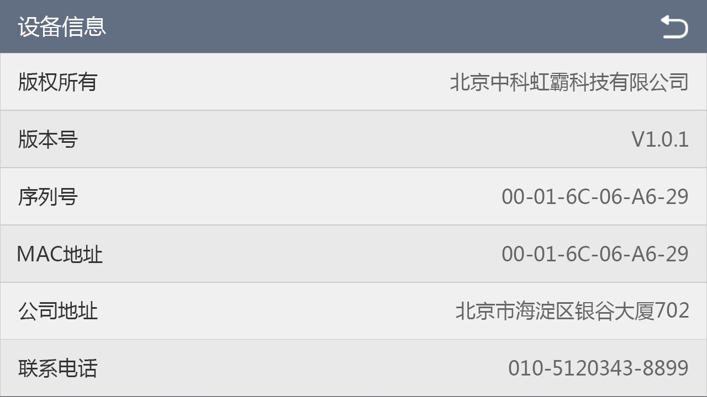

| **序号** | **操作/显示区域** | **接口变量名** | **逻辑处理分支** | **界面显示状态** | **逻辑现场核实** |
| --- | --- | --- | --- | --- | --- |
| 1 | “返回”按钮 | ---- | (1)未按下 | back.png |  |
| (2)按下未松手 | back-hover.png |  |
| (3)按下并松手 | 返回“系统设置-？”界面，系统设置界面处于什么状态呢？ |  |
|  |

# 6.5.4接口设置界面

# 6.5.4.1输出接口设置界面

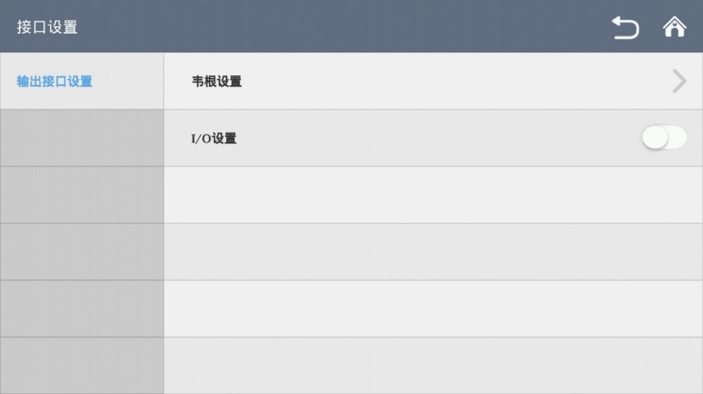

| **序号** | **操作/显示区域** | **接口变量名** | **逻辑处理分支** | **界面显示状态** | **逻辑现场核实** |
| --- | --- | --- | --- | --- | --- |
| 1 | “返回上一级”按钮 | 参见基本设置页面序号1 | | |  |
| 2 | “返回主页”按钮 | 参见基本设置页面序号2 | | |  |
| **3** | “韦根设置”按钮 | 按钮是否被按下：  control.pressed  按钮是否被点击：  clicked | (1) 按钮未按下  control.pressed == false | right.png |  |
| (2)按下未抬起  control.pressed == true | right-hover.png |  |
| (3) 按下并抬起  clicked ==true | 进入基本设置-接口设置-韦根设置界面 |  |
|  |
| 4 | “I/O设置”按钮 | I/O设置的状态  qmlcpp\_IOSetStatus\_bool | (1)点击按钮，设置为opan状态  qmlcpp\_IOSetStatus\_bool = true; | 元素-选择-开.png |  |
| （2）点击按钮，设置为close状态  qmlcpp\_IOSetStatus\_bool = false; | 元素-选择-关.png |  |

# 6.5.4.2接口设置-韦根设置界面

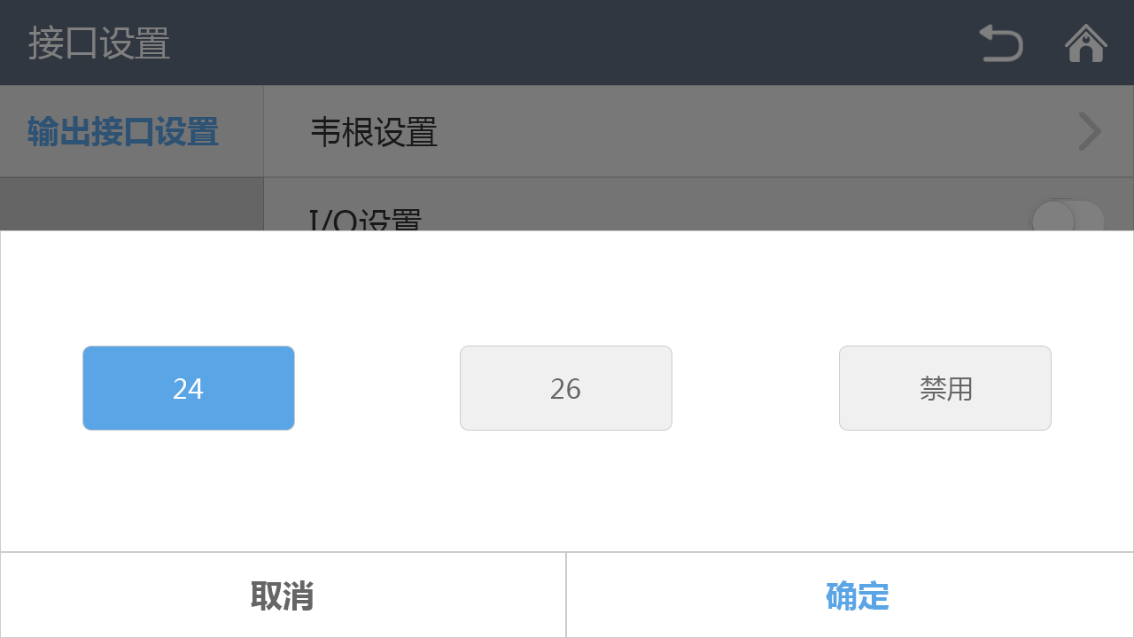

| **序号** | **操作/显示区域** | **接口变量名** | **逻辑处理分支** | **界面显示状态** | **逻辑现场核实** |
| --- | --- | --- | --- | --- | --- |
| 1 | “韦根选择”按钮 | 韦根选择状态：  qml\_wiegand\_string | 点击按钮，设置韦根：  qml\_wiegand\_string = “24”/“26”/“禁用” | (1)选中的韦根状态示例    (2)未选中的韦根状态示例 |  |
|  |
| 2 | “取消”按钮 | 取消/确定状态返回：  cancelOrok\_bool | 点击“取消”按钮:  cancelOrok\_bool= false; | 返回“接口设置-输出接口设置”页面 |  |
| **3** | “确定”按键 | 取消/确定状态返回：  cancelOrok\_bool  qmlcpp\_wiegand\_string | 点击“确定”按钮:  cancelOrok\_bool= true;  qmlcpp\_wiegand\_string = qml\_wiegand\_string; | 返回“接口设置-输出接口设置”页面 |  |

# 6.5.5 验证设置界面

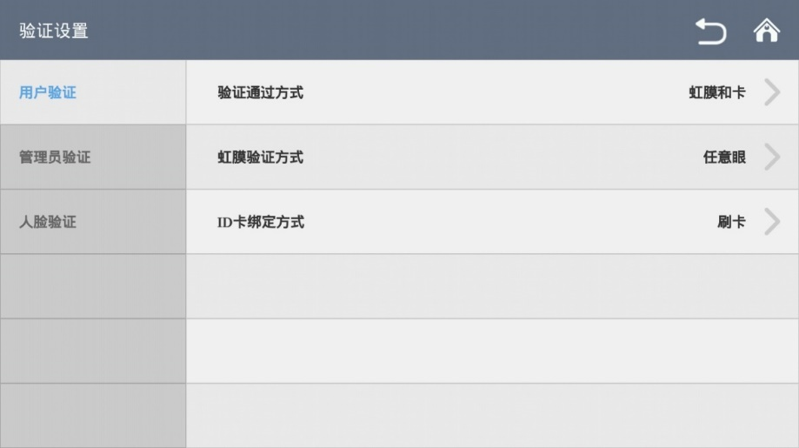

| **序号** | **操作/显示区域** | **接口变量名** | **逻辑处理分支** | **界面显示状态** | **逻辑现场核实** |
| --- | --- | --- | --- | --- | --- |
| 1 | “返回上一级”按钮 | 参见基本设置页面序号1 | | |  |
| 2 | “返回主页”按钮 | 参见基本设置页面序号2 | | |  |
| **3** | “用户验证”按钮 | ---- | 点击按钮 | 进入“验证设置-用户验证”界面 |  |
|  |
| 4 | “管理员验证”按钮 | ---- | 点击按钮 | 进入“验证设置-管理员验证”界面 |  |
|  |
| 5 | “人脸验证”按钮 | ---- | 点击按钮 | 进入“验证设置-人脸验证”界面 |  |

# 6.5.5.1用户验证界面

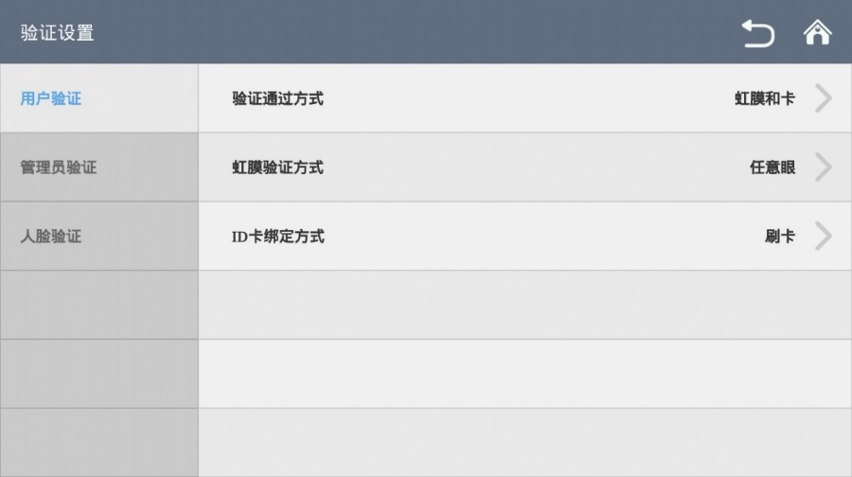

| **序号** | **操作/显示区域** | **接口变量名** | **逻辑处理分支** | **界面显示状态** | **逻辑现场核实** |
| --- | --- | --- | --- | --- | --- |
| 1 | “验证通过方式”按钮 | 按钮是否被按下：  control.pressed  按钮是否被点击：  clicked | (1) 按钮未按下  control.pressed == false | right.png |  |
| (2)按下未抬起  control.pressed == true | right-hover.png |  |
| (3) 按下并抬起  clicked ==true | 进入”验证设置-用户验证-“验证通过方式选择“界面 |  |
| 2 | “虹膜验证方式”按钮 | 按钮是否被按下：  control.pressed  按钮是否被点击：  clicked | (1) 按钮未按下  control.pressed == false | right.png |  |
| (2)按下未抬起  control.pressed == true | right-hover.png |  |
| (3) 按下并抬起  clicked ==true | 进入“验证设置-用户验证-虹膜验证方式选择”页面 |  |
| **3** | “ID卡绑定方式”按键 | 按钮是否被按下：  control.pressed  按钮是否被点击：  clicked | (1) 按钮未按下  control.pressed == false | right.png |  |
| (2)按下未抬起  control.pressed == true | right-hover.png |  |
| (3) 按下并抬起  clicked ==true | 进入“验证设置-用户验证-ID卡绑定方式选择”页面 |  |

# 6.5.5.1.1验证设置--用户验证--验证通过方式界面

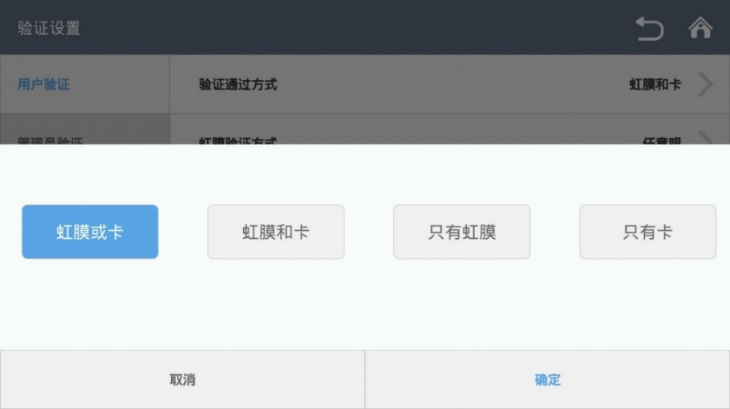

| **序号** | **操作/显示区域** | **接口变量名** | **逻辑处理分支** | **界面显示状态** | **逻辑现场核实** |
| --- | --- | --- | --- | --- | --- |
| 1 | “验证通过方式选择”按钮 | “验证通过方式选择状态：  qml\_verifyThroughway\_string | 点击按钮，设置验证通过方式：  qml\_verifyThroughway\_string = “虹膜或卡”/“虹膜和卡”/“只有虹膜”/“只有卡” | (1)选中的验证通过方式状态示例    (2)未选中的验证通过方式状态示例 |  |
|  |
| 2 | “取消”按钮 | 取消/确定状态返回：  cancelOrok\_bool | 点击“取消”按钮:  cancelOrok\_bool= false; | 返回“验证设置-用户验证设置”页面 |  |
| **3** | “确定”按键 | 取消/确定状态返回：  cancelOrok\_bool  qmlcpp\_verifyThroughway\_string | 点击“确定”按钮:  cancelOrok\_bool= true;  qmlcpp\_verifyThroughway\_string = qml\_verifyThroughway\_string; | 返回“验证设置-用户验证设置”页面 |  |

# 6.5.5.1.2验证设置--用户验证--虹膜验证方式界面

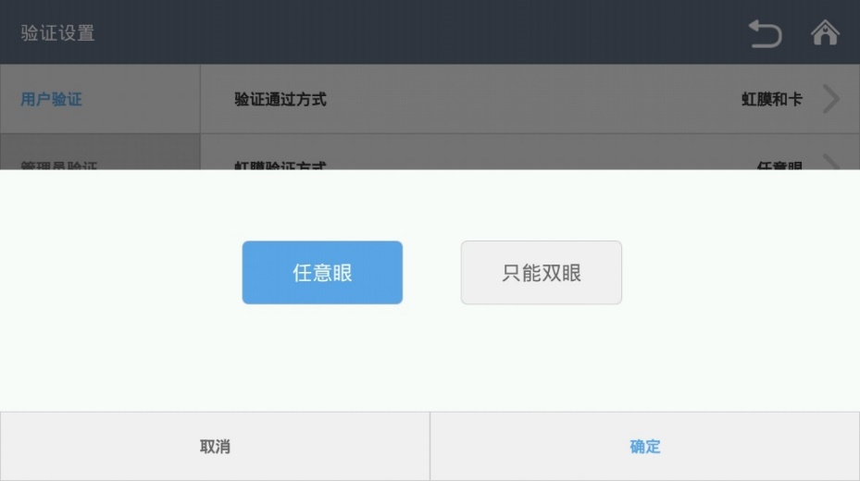

| **序号** | **操作/显示区域** | **接口变量名** | **逻辑处理分支** | **界面显示状态** | **逻辑现场核实** |
| --- | --- | --- | --- | --- | --- |
| 1 | “虹膜验证方式选择”按钮 | 虹膜验证方式选择状态：  qml\_irisAuthMethod\_string | 点击按钮，设置虹膜验证方式：  qml\_irisAuthMethod\_string = “任意眼”/“只能双眼” | (1)选中的虹膜验证方式状态示例    (2)未选中的虹膜验证方式状态示例 |  |
|  |
| 2 | “取消”按钮 | 取消/确定状态返回：  cancelOrok\_bool | 点击“取消”按钮:  cancelOrok\_bool= false; | 返回“验证设置-用户验证设置”页面 |  |
| **3** | “确定”按键 | 取消/确定状态返回：  cancelOrok\_bool  qmlcpp\_irisAuthMethod\_string | 点击“确定”按钮:  cancelOrok\_bool= true;  qmlcpp\_irisAuthMethod\_string = qml\_irisAuthMethod\_string; | 返回“验证设置-用户验证设置”页面 |  |

# 6.5.5.1.3 验证设置--用户验证--ID绑定方式界面

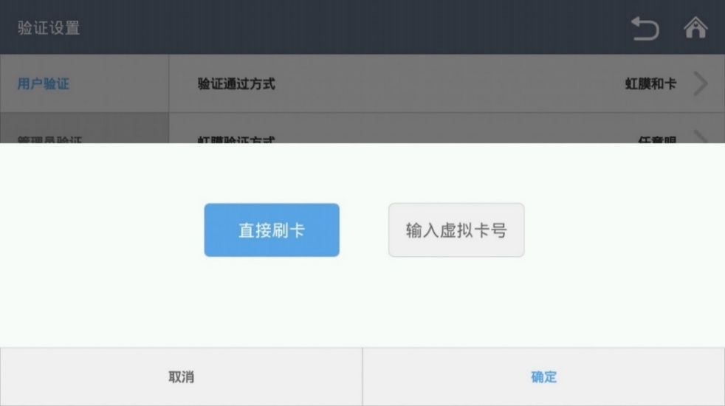

| **序号** | **操作/显示区域** | **接口变量名** | **逻辑处理分支** | **界面显示状态** | **逻辑现场核实** |
| --- | --- | --- | --- | --- | --- |
| 1 | “ID绑定方式选择”按钮 | ID绑定方式选择状态：  qml\_IDbindMode\_string | 点击按钮，设置ID绑定方式：  qml\_IDbindMode\_string = “24”/“26”/“禁用” | (1)选中的ID绑定方式状态示例    (2)未选中的ID绑定方式状态示例 |  |
|  |
| 2 | “取消”按钮 | 取消/确定状态返回：  cancelOrok\_bool | 点击“取消”按钮:  cancelOrok\_bool= false; | 返回“验证设置-用户验证设置”页面 |  |
| **3** | “确定”按键 | 取消/确定状态返回：  cancelOrok\_bool  qmlcpp\_IDbindMode\_string | 点击“确定”按钮:  cancelOrok\_bool= true;  qmlcpp\_IDbindMode\_string = qml\_IDbindMode\_string; | 返回“验证设置-用户验证设置”页面 |  |

# 6.5.5.2管理员验证界面

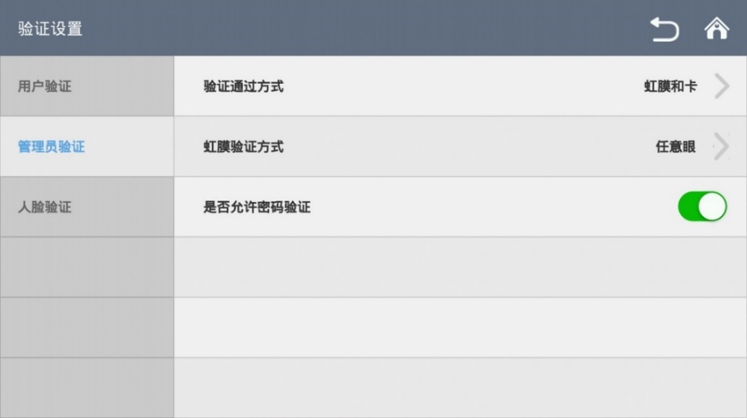

| **序号** | **操作/显示区域** | **接口变量名** | **逻辑处理分支** | **界面显示状态** | **逻辑现场核实** |
| --- | --- | --- | --- | --- | --- |
| 1 | “验证通过方式”按钮 | 按钮是否被按下：  control.pressed  按钮是否被点击：  clicked | (1) 按钮未按下  control.pressed == false | right.png |  |
| (2)按下未抬起  control.pressed == true | right-hover.png |  |
| (3) 按下并抬起  clicked ==true | 进入“验证设置-管理员验证-验证通过方式选择”页面 |  |
| **2** | “虹膜验证方式”按钮 | 按钮是否被按下：  control.pressed  按钮是否被点击：  clicked | (1) 按钮未按下  control.pressed == false | right.png |  |
| (2)按下未抬起  control.pressed == true | right-hover.png |  |
| (3) 按下并抬起  clicked ==true | 进入“验证设置-管理员验证-虹膜验证方式选择”页面 |  |
| 3 | “是否允许密码验证”按钮 | 是否允许密码验证：  qmlcpp\_passwordvalidation\_bool | (1)点击按钮，设置为opan状态  qmlcpp\_passwordvalidation\_bool = true; | 元素-选择-开.png |  |
| (2)点击按钮，设置为close状态  qmlcpp\_passwordvalidation\_bool = false; | 元素-选择-关.png |  |

# 6.5.5.2.1 验证设置--管理员验证--验证通过方式界面

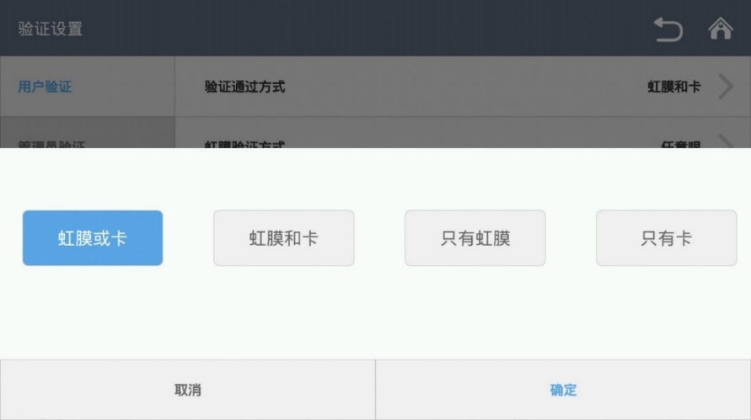

| **序号** | **操作/显示区域** | **接口变量名** | **逻辑处理分支** | **界面显示状态** | **逻辑现场核实** |
| --- | --- | --- | --- | --- | --- |
| 1 | “验证通过方式选择”按钮 | “验证通过方式选择状态：  qml\_verifyThroughway\_string | 点击按钮，设置验证通过方式：  qml\_verifyThroughway\_string = “虹膜或卡”/“虹膜和卡”/“只有虹膜”/“只有卡” | (1)选中的验证通过方式状态示例    (2)未选中的验证通过方式状态示例 |  |
|  |
| 2 | “取消”按钮 | 取消/确定状态返回：  cancelOrok\_bool | 点击“取消”按钮:  cancelOrok\_bool= false; | 返回“验证设置-管理员验证”页面 |  |
| **3** | “确定”按键 | 取消/确定状态返回：  cancelOrok\_bool  qmlcpp\_verifyThroughway\_string | 点击“确定”按钮:  cancelOrok\_bool= true;  qmlcpp\_verifyThroughway\_string = qml\_verifyThroughway\_string; | 返回“验证设置-管理员验证”页面 |  |

# 6.5.5.2.2 验证设置--管理员验证--虹膜验证方式界面

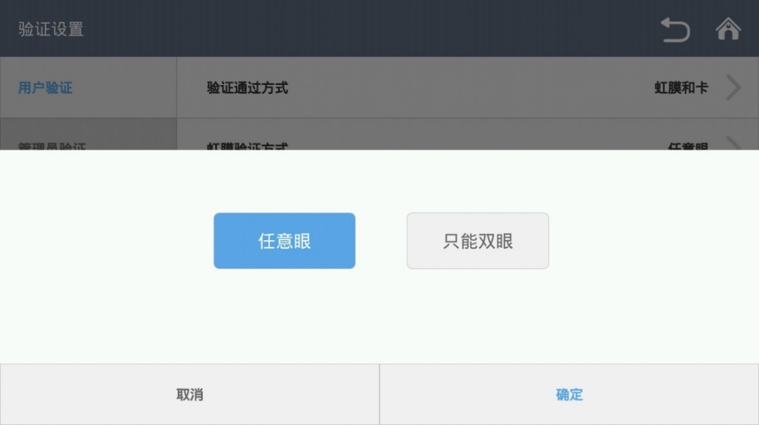

| **序号** | **操作/显示区域** | **接口变量名** | **逻辑处理分支** | **界面显示状态** | **逻辑现场核实** |
| --- | --- | --- | --- | --- | --- |
| 1 | “虹膜验证方式选择”按钮 | 虹膜验证方式选择状态：  qml\_irisAuthMethod\_string | 点击按钮，设置虹膜验证方式：  qml\_irisAuthMethod\_string = “任意眼”/“只能双眼” | (1)选中的虹膜验证方式状态示例    (2)未选中的虹膜验证方式状态示例 |  |
|  |
| 2 | “取消”按钮 | 取消/确定状态返回：  cancelOrok\_bool | 点击“取消”按钮:  cancelOrok\_bool= false; | 返回“验证设置-管理员验证设置”页面 |  |
| **3** | “确定”按键 | 取消/确定状态返回：  cancelOrok\_bool  qmlcpp\_irisAuthMethod\_string | 点击“确定”按钮:  cancelOrok\_bool= true;  qmlcpp\_irisAuthMethod\_string = qml\_irisAuthMethod\_string; | 返回“验证设置-管理员验证设置”页面 |  |

# 6.5.5.3人脸验证界面

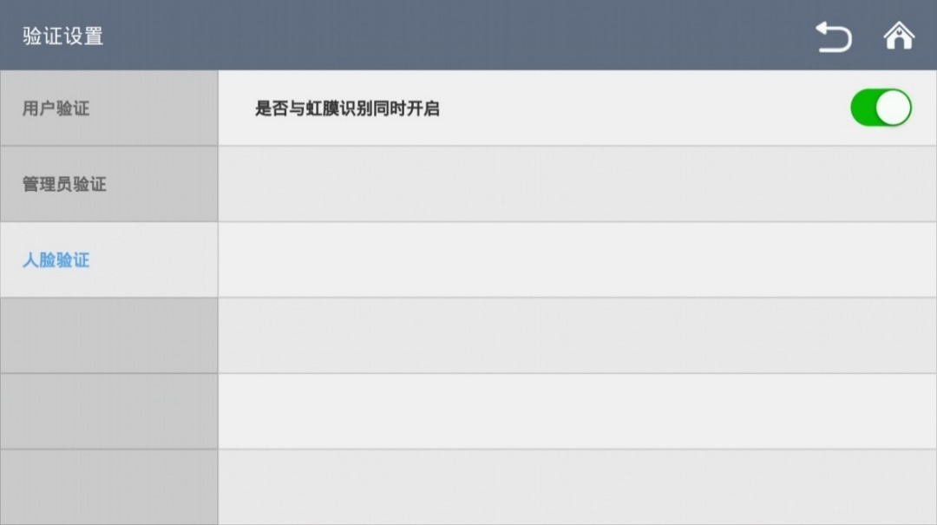

| **序号** | **操作/显示区域** | **接口变量名** | **逻辑处理分支** | **界面显示状态** | **逻辑现场核实** |
| --- | --- | --- | --- | --- | --- |
| 1 | “是否与虹膜识别同时开启”按钮 | 是否与虹膜识别同时开启标志：  qmlcpp\_faceAndIrisSametimeOpen\_bool | (1)点击按钮，设置为opan状态  qmlcpp\_faceAndIrisSametimeOpen\_bool = true; | 元素-选择-开.png |  |
| (2)点击按钮，设置为close状态  qmlcpp\_faceAndIrisSametimeOpen\_bool = false; | 元素-选择-关.png |  |

# 6.5.6 通信设置界面

# 6.5.6.1网络设置界面

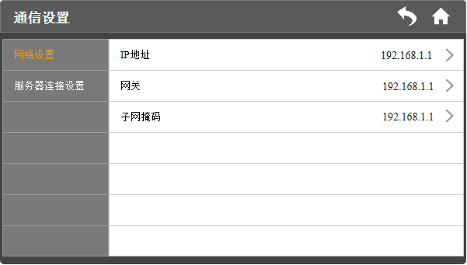

| **序号** | **操作/显示区域** | **接口变量名** | **逻辑处理分支** | **界面显示状态** | **逻辑现场核实** |
| --- | --- | --- | --- | --- | --- |
| 1 | “返回上一级”按钮 | ---- | (1)未按下 | back.png |  |
| (2)按下未松手 | 尚未提供图片 |  |
| (3)按下并松手  返回“系统设置”界面 |  |  |
| 2 | “返回主页”按钮 | ---- | (1)未按下 | home.png |  |
| (2)按下未松手 | 尚未提供图片 |  |
| (3)按下并松手  返回“管理主页”界面 |  |  |
| **3** | “IP地址”按钮 | 本机设置的IP值 | (1) 按钮未按下  control.pressed == false | right.png |  |
| (2)按下未抬起  control.pressed == true | right-hover.png |  |
| (3) 按下并抬起  clicked ==true | 弹出IP输入界面,并有键盘可点击 |  |
| 4 | “网关”按钮 | 本机设置的网关值 | (1) 按钮未按下  control.pressed == false | right.png |  |
| (2)按下未抬起  control.pressed == true | right-hover.png |  |
| (3) 按下并抬起  clicked ==true | 弹网关输入界面,并有键盘可点击 |  |
| 5 | “子网掩码”按钮 | 本机设置的子网掩码 | (1) 按钮未按下  control.pressed == false | right.png |  |
| (2)按下未抬起  control.pressed == true | right-hover.png |
| (3) 按下并抬起  clicked ==true | 弹出子网掩码输入界面,并有键盘可点击 |
| 6 | “网络连接设置”按钮 |  | (1)未按下”网络连接设置” | 按钮文字颜色为"#ff5aa5e6"  图示暂无 |  |
| (2)按下”网络连接设置” ,未松手 | 按钮文字颜色为"#80666666"  图示暂无 |  |
| (2)按下”网络连接设置” ,并松手 | 按钮文字颜色为"#ff5aa5e6"  界面不变  图示暂无 |  |
| 7 | “服务器连接设置”按钮 |  | (1)未按下”网络连接设置” | 按钮文字颜色为"#ff666666" |  |
| (2)按下”网络连接设置” ,未松手 | 按钮文字颜色为"#ff666666" |  |
| (2)按下”网络连接设置” ,并松手 | 按钮文字颜色为"#ff5aa5e6"  界面切换 |  |

|  |
| --- |
|  |

# 6.5.6.2服务器连接设置界面

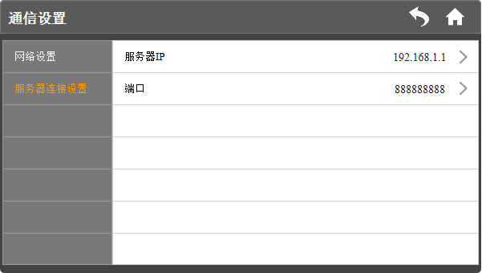

| **序号** | **操作/显示区域** | **接口变量名** | **逻辑处理分支** | **界面显示状态** | **逻辑现场核实** |
| --- | --- | --- | --- | --- | --- |
| 1 | “返回上一级”按钮 | ---- | (1)未按下 | back.png |  |
| (2)按下未松手 | 尚未提供图片 |  |
| (3)按下并松手  进入“系统设置”界面 |  |  |
| 2 | “返回主页”按钮 | ---- | (1)未按下 | home.png |  |
| (2)按下未松手 | 尚未提供图片 |  |
| (3)按下并松手  进入“管理主页”界面 |  |  |
| **3** | “服务器IP”按钮 | 设置服务器的IP值 | (1) 按钮未按下  control.pressed == false | right.png |  |
| (2)按下未抬起  control.pressed == true | right-hover.png |  |
| (3) 按下并抬起  clicked ==true | 弹出IP输入界面,并有键盘可点击 |  |
| 4 | “端口”按钮 | 设置服务器的端口号 | (1) 按钮未按下  control.pressed == false | right.png |  |
| (2)按下未抬起  control.pressed == true | right-hover.png |  |
| (3) 按下并抬起  clicked ==true | 弹出端口输入界面,并有键盘可点击 |  |
| 5 | “网络设置”按钮 |  | (1)未按下”网络设置” | 按钮文字颜色为"#ff666666"  图示暂无 |  |
| (2)按下”网络设置” ,未松手 | 按钮文字颜色为"#ff5aa5e6"  图示暂无 |  |
| (2)按下”网络设置” ,并松手 | 按钮文字颜色为"#ff5aa5e6”  界面切换  图示暂无 |  |
| 6 | “服务器连接设置”按钮 |  | (1)未按下”服务器连接设置” | 按钮文字颜色为"#ff5aa5e6" |  |
| (2)按下”服务器连接设置” ,未松手 | 按钮文字颜色为"#ff5aa5e6" |  |
| (2)按下”服务器连接设置” ,并松手 | 按钮文字颜色为"#ff5aa5e6"  界面不变 |  |

# 6.5.7 数据管理界面

# 6.5.7.1人员导入/导出界面

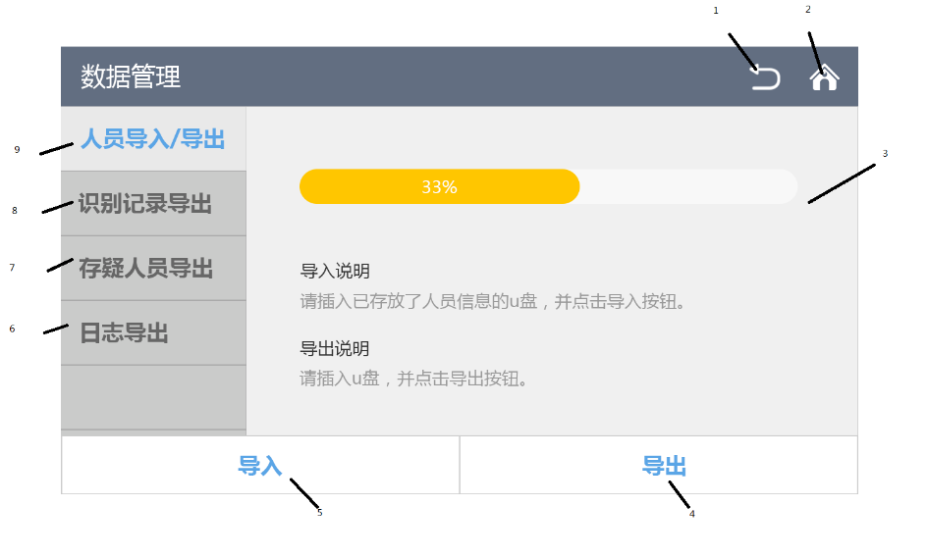

|  |  |  |  |  |  |
| --- | --- | --- | --- | --- | --- |
| **序号** | **操作/显示区域** | **变量名** | **逻辑处理分支** | **界面显示状态** | **逻辑现场核实** |
| 1 | “返回”按钮 |  | (1)未按下 |  |  |
| (2)按下未松手 | 图示暂无 |  |
| (3)按下并松手  进入“系统设置”界面 | F:\荣荣\ai1000\设计稿\设置.png |  |
| 2 | “返回主页”按钮 |  | (1)未按下 |  |  |
| (2)按下未松手 | 图示暂无 |  |
| (3)按下并松手  进入“管理”界面 | F:\荣荣\ai1000\设计稿\管理主页.png |  |
| 3 | 说明及导入导出进度显示区域 | 显示当前导入或者导出的进度及提示信息  cur\_progress | 1空闲状态  2进行中  3完成  4 进行中出问题  5 未插入u盘，点击导入导出提示 | 图示暂无 |  |
| 4 | “导出”按钮  qmlCPP\_export\_users  CPPqml\_progress\_value  Cppqml\_error\_string | 导出人员信息 | (1)未按下 | 按钮文字颜色为"#ff5aa5e6"  图示暂无 |  |
| (2)按下，未松手 | 按钮文字颜色为"#b35aa5e6"  图示暂无 |  |
| (3)按下，并松手 | 按钮文字颜色为"#ff5aa5e6"  开始导出人员信息，并计算导出进度刷新界面进度条  图示暂无 |  |
| 5 | “导入”按钮 | 导人员信息 | (1)未按下”确认” | 按钮文字颜色为"#ff5aa5e6"  图示暂无 |  |
| (2)按下”确认” ,未松手 | 按钮文字颜色为"#b35aa5e6"  图示暂无 |  |
| (2)按下”确认” ,并松手 | 按钮文字颜色为"#ff5aa5e6"  开始导入人员信息，并计算导入进度刷新界面进度条  图示暂无 |  |
| 6 | “日志导出”按钮 |  | (1)未按下”日志导出” | 按钮文字颜色为"#b3666666"  图示暂无 |  |
| (2)按下”日志导出” ,未松手 | 按钮文字颜色为"#80666666"  图示暂无 |  |
| (2)按下”日志导出” ,并松手 | 按钮文字颜色为"#ff5aa5e6"  3部分切换到日志导出页面，同时下面的按钮也变成一个。  图示暂无 |  |
| 7 | “存疑人员导出”按钮 |  | (1)未按下”存疑人员导出” | 按钮文字颜色为"#b3666666"  图示暂无 |  |
| (2)按下”存疑人员导出” ,未松手 | 按钮文字颜色为"#80666666"  图示暂无 |  |
| (2)按下”存疑人员导出” ,并松手 | 按钮文字颜色为"#ff5aa5e6"  3部分切换到存疑人员导出页面，同时下面的按钮也变成一个。  图示暂无 |  |
| 8 | “识别记录导出”按钮 |  | (1)未按下”识别记录导出” | 按钮文字颜色为"#b3666666"  图示暂无 |  |
| (2)按下”识别记录导出” ,未松手 | 按钮文字颜色为"#80666666"  图示暂无 |  |
| (2)按下”识别记录导出” ,并松手 | 按钮文字颜色为"#ff5aa5e6"  3部分切换到识别记录导出页面，同时下面的按钮也变成一个。  图示暂无 |  |
| 9 | “人员导入导出”按钮 |  | (1)未按下”人员导入导出” | 按钮文字颜色为"#ff5aa5e6"  图示暂无 |  |
| (2)按下”人员导入导出” ,未松手 | 按钮文字颜色为"#80666666"  图示暂无 |  |
| (2)按下”人员导入导出” ,并松手 | 按钮文字颜色为"#ff5aa5e6"  3部分保持当前  图示暂无 |  |

# 6.5.7.2 识别记录导出界面

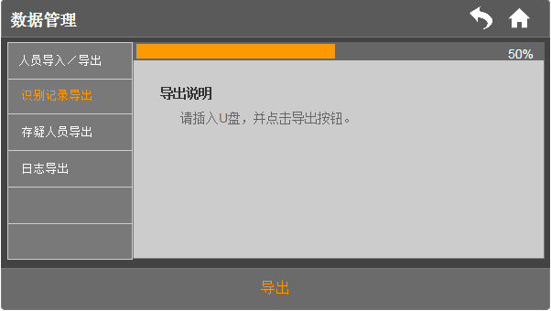

|  |  |  |  |  |  |
| --- | --- | --- | --- | --- | --- |
| **序号** | **操作/显示区域** | **变量名** | **逻辑处理分支** | **界面显示状态** | **逻辑现场核实** |
| 1 | “返回”按钮 |  | (1)未按下 |  |  |
| (2)按下未松手 | 图示暂无 |  |
| (3)按下并松手  进入“系统设置”界面 | F:\荣荣\ai1000\设计稿\设置.png |  |
| 2 | “返回主页”按钮 |  | (1)未按下 |  |  |
| (2)按下未松手 | 图示暂无 |  |
| (3)按下并松手  进入“管理”界面 | F:\荣荣\ai1000\设计稿\管理主页.png |  |
| 3 | 说明及导入导出进度显示区域 | 显示当前导入或者导出的进度及提示信息  cur\_progress |  | 图示暂无 |  |
| 4 | “导出”按钮 | 导出人员信息 | (1)未按下 | 按钮文字颜色为"#ff5aa5e6"  图示暂无 |  |
| (2)按下，未松手 | 按钮文字颜色为"#b35aa5e6"  图示暂无 |  |
| (3)按下，并松手 | 按钮文字颜色为"#ff5aa5e6"  开始导出识别记录，并计算导出进度刷新界面进度条  图示暂无 |  |
| 5 | “日志导出”按钮 |  | (1)未按下”日志导出” | 按钮文字颜色为"#B3666666"  图示暂无 |  |
| (2)按下”日志导出” ,未松手 | 按钮文字颜色为"#80666666"  图示暂无 |  |
| (2)按下”日志导出” ,并松手 | 按钮文字颜色为"#ff5aa5e6"  3部分切换到日志导出页面，同时下面的按钮也变成两个。  图示暂无 |  |
| 6 | “存疑人员导出”按钮 |  | (1)未按下”存疑人员导出” | 按钮文字颜色为"#b3666666"  图示暂无 |  |
| (2)按下”存疑人员导出” ,未松手 | 按钮文字颜色为"#80666666"  图示暂无 |  |
| (2)按下”存疑人员导出” ,并松手 | 按钮文字颜色为"#ff5aa5e6"  3部分切换到存疑人员导出页面，同时下面的按钮也变成一个。  图示暂无 |  |
| 7 | “识别记录导出”按钮 |  | (1)未按下”识别记录导出” | 按钮文字颜色为"#ff5aa5e6"  图示暂无 |  |
| (2)按下”识别记录导出” ,未松手 | 按钮文字颜色为"#b35aa5e6"  图示暂无 |  |
| (2)按下”识别记录导出” ,并松手 | 按钮文字颜色为"#ff5aa5e6"  3部分保持当前  图示暂无 |  |
| 8 | “人员导入导出”按钮 |  | (1)未按下”人员导入导出” | 按钮文字颜色为"#ff5aa5e6"  图示暂无 |  |
| (2)按下”人员导入导出” ,未松手 | 按钮文字颜色为"#b3666666"  图示暂无 |  |
| (2)按下”人员导入导出” ,并松手 | 按钮文字颜色为"#ff5aa5e6"  3部分切换到人员导入导出页面，同时下面的按钮也变成两个  图示暂无 |  |

# 6.5.7.3 存疑人员导出界面

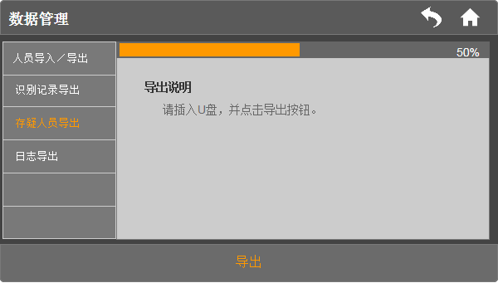

|  |  |  |  |  |  |
| --- | --- | --- | --- | --- | --- |
| **序号** | **操作/显示区域** | **变量名** | **逻辑处理分支** | **界面显示状态** | **逻辑现场核实** |
| 1 | “返回”按钮 |  | (1)未按下 |  |  |
| (2)按下未松手 | 图示暂无 |  |
| (3)按下并松手  进入“系统设置”界面 | F:\荣荣\ai1000\设计稿\设置.png |  |
| 2 | “返回主页”按钮 |  | (1)未按下 |  |  |
| (2)按下未松手 | 图示暂无 |  |
| (3)按下并松手  进入“管理”界面 | F:\荣荣\ai1000\设计稿\管理主页.png |  |
| 3 | 说明及导入导出进度显示区域 | 显示当前导入或者导出的进度及提示信息  cur\_progress |  | 图示暂无 |  |
| 4 | “导出”按钮 | 导出人员信息 | (1)未按下 | 按钮文字颜色为"#b3666666"  图示暂无 |  |
| (2)按下，未松手 | 按钮文字颜色为"#80666666"  图示暂无 |  |
| (3)按下，并松手 | 按钮文字颜色为"#ff5aa5e6"  开始导出识别记录，并计算导出进度刷新界面进度条  图示暂无 |  |
| 5 | “日志导出”按钮 |  | (1)未按下”日志导出” | 按钮文字颜色为"#b3666666"  图示暂无 |  |
| (2)按下”日志导出” ,未松手 | 按钮文字颜色为"#80666666"  图示暂无 |  |
| (2)按下”日志导出” ,并松手 | 按钮文字颜色为"#ff5aa5e6"  3部分切换到日志导出页面，同时下面的按钮也变成两个。  图示暂无 |  |
| 6 | “存疑人员导出”按钮 |  | (1)未按下”存疑人员导出” | 按钮文字颜色为"#ff5aa5e6"  图示暂无 |  |
| (2)按下”存疑人员导出” ,未松手 | 按钮文字颜色为"#b35aa5e6"  图示暂无 |  |
| (2)按下”存疑人员导出” ,并松手 | 按钮文字颜色为"#ff5aa5e6"  3部分保持当前  图示暂无 |  |
| 7 | “识别记录导出”按钮 |  | (1)未按下”识别记录导出” | 按钮文字颜色为"#b3666666"  图示暂无 |  |
| (2)按下”识别记录导出” ,未松手 | 按钮文字颜色为"#80666666"  图示暂无 |  |
| (2)按下”识别记录导出” ,并松手 | 按钮文字颜色为"#ff5aa5e6"  3部分切换到识别记录导出页面，同时下面的按钮也变成一个。  图示暂无 |  |
| 8 | “人员导入导出”按钮 |  | (1)未按下”人员导入导出” | 按钮文字颜色为"#b3666666"  图示暂无 |  |
| (2)按下”人员导入导出” ,未松手 | 按钮文字颜色为"#80666666"  图示暂无 |  |
| (2)按下”人员导入导出” ,并松手 | 按钮文字颜色为"#ff5aa5e6"  3部分切换到人员导入导出页面，同时下面的按钮也变成两个  图示暂无 |  |

# 6.5.7.4 日志导出界面

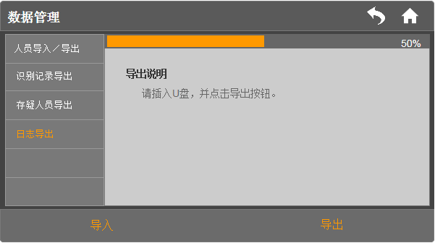

|  |  |  |  |  |  |
| --- | --- | --- | --- | --- | --- |
| **序号** | **操作/显示区域** | **变量名** | **逻辑处理分支** | **界面显示状态** | **逻辑现场核实** |
| 1 | “返回”按钮 |  | (1)未按下 |  |  |
| (2)按下未松手 | 图示暂无 |  |
| (3)按下并松手  进入“系统设置”界面 | F:\荣荣\ai1000\设计稿\设置.png |  |
| 2 | “返回主页”按钮 |  | (1)未按下 |  |  |
| (2)按下未松手 | 图示暂无 |  |
| (3)按下并松手  进入“管理”界面 | F:\荣荣\ai1000\设计稿\管理主页.png |  |
| 3 | 说明及导入导出进度显示区域 | 显示当前导入或者导出的进度及提示信息  cur\_progress |  | 图示暂无 |  |
| 4 | “导出”按钮 | 导出人员信息 | (1)未按下 | 按钮文字颜色为"#b3666666"  图示暂无 |  |
| (2)按下，未松手 | 按钮文字颜色为"#80666666"  图示暂无 |  |
| (3)按下，并松手 | 按钮文字颜色为"#ff5aa5e6"  开始导出日志，并计算导出进度刷新界面进度条  图示暂无 |  |
| 5 | “日志导出”按钮 |  | (1)未按下”日志导出” | 按钮文字颜色为"#ff5aa5e6"  图示暂无 |  |
| (2)按下”日志导出” ,未松手 | 按钮文字颜色为"#b35aa5e6"  图示暂无 |  |
| (2)按下”日志导出” ,并松手 | 按钮文字颜色为"#ff5aa5e6"  3部分保持  图示暂无 |  |
| 6 | “存疑人员导出”按钮 |  | (1)未按下”存疑人员导出” | 按钮文字颜色为"#b3666666"  图示暂无 |  |
| (2)按下”存疑人员导出” ,未松手 | 按钮文字颜色为"#80666666"  图示暂无 |  |
| (2)按下”存疑人员导出” ,并松手 | 按钮文字颜色为"#ff5aa5e6"  3部分切换到存疑人员导出页面，同时下面的按钮也变成一个  图示暂无 |  |
| 7 | “识别记录导出”按钮 |  | (1)未按下”识别记录导出” | 按钮文字颜色为"#b3666666"  图示暂无 |  |
| (2)按下”识别记录导出” ,未松手 | 按钮文字颜色为"#80666666"  图示暂无 |  |
| (2)按下”识别记录导出” ,并松手 | 按钮文字颜色为"#ff5aa5e6"  3部分切换到识别记录导出页面，同时下面的按钮也变成一个。  图示暂无 |  |
| 8 | “人员导入导出”按钮 |  | (1)未按下”人员导入导出” | 按钮文字颜色为"#b3666666"  图示暂无 |  |
| (2)按下”人员导入导出” ,未松手 | 按钮文字颜色为"#80666666"  图示暂无 |  |
| (2)按下”人员导入导出” ,并松手 | 按钮文字颜色为"#ff5aa5e6"  3部分切换到人员导入导出页面，同时下面的按钮也变成两个  图示暂无 |  |

# 6.5.8 初始化设置界面

# 6.5.8.1初始化设置界面

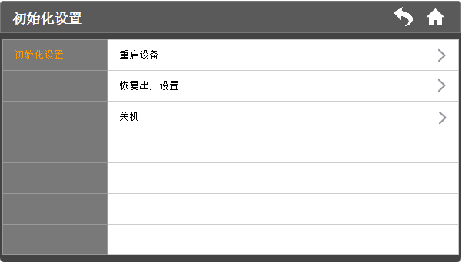

| **序号** | **操作/显示区域** | **接口变量名** | **逻辑处理分支** | **界面显示状态** | **逻辑现场核实** |
| --- | --- | --- | --- | --- | --- |
| 1 | “返回上一级”按钮 | ---- | (1)未按下 | back.png |  |
| (2)按下未松手 | 尚未提供图片 |  |
| (3)按下并松手  进入“系统设置”界面 |  |  |
| 2 | “返回主页”按钮 | ---- | (1)未按下 | home.png |  |
| (2)按下未松手 | 尚未提供图片 |  |
| (3)按下并松手  进入“管理主页”界面 |  |  |
| **3** | “重启设备”按钮 | 重启本设备 | (1) 按钮未按下  control.pressed == false | right.png |  |
| (2)按下未抬起  control.pressed == true | right-hover.png |  |
| (3) 按下并抬起  clicked ==true | 弹出重启确认窗口 |  |
| 4 | “恢复出厂设置”按钮 | 恢复本机为原始设置 | (1) 按钮未按下  control.pressed == false | right.png |  |
| (2)按下未抬起  control.pressed == true | right-hover.png |  |
| (3) 按下并抬起  clicked ==true | 弹出恢复出厂设置确认窗口 |  |
| 5 | “关机”按钮 | 将本设备关机 | (1) 按钮未按下  control.pressed == false | right.png |  |
| (2)按下未抬起  control.pressed == true | right-hover.png |  |
| (3) 按下并抬起  clicked ==true | 弹出关机确认窗口 |  |

# 6.6 弹窗类逻辑

# 6.6.1 识别结果弹窗

普通用户识别包含：虹膜、卡

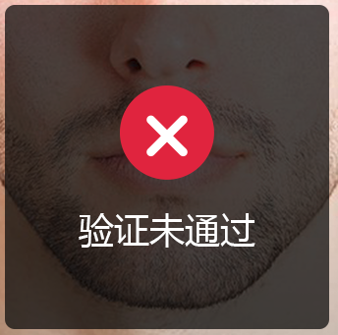 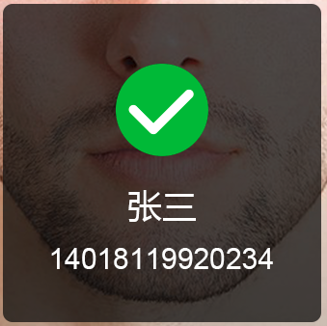

注：识别结果弹窗显示5s后自动消失

# 6.6.2验证结果弹窗

管理员验证方式包含：虹膜、密码、卡

参见识别结果弹窗

# 6.6.3虹膜采集-采集单眼提示-弹窗

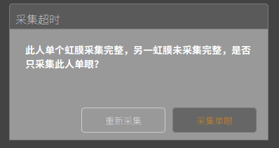

| **序号** | **操作/显示区域** | **接口变量名** | **逻辑处理分支** | **界面显示状态** | **逻辑现场核实** |
| --- | --- | --- | --- | --- | --- |
| 1 | “重新采集”按钮 | ---- | 点击“重新采集”按钮 | 返回“虹膜采集”界面 |  |
| 2 | “采集单眼”按钮 | ---- | 点击“采集单眼”按钮 | 返回“添加用户/编辑用户”界面 |  |

# 6.6.4添加用户-弹窗

# 6.6.4.1添加用户-填写更多-确定-弹窗

# 6.6.4.2添加用户-勾选采集单眼-弹窗

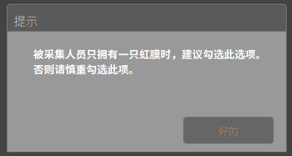

| **序号** | **操作/显示区域** | **接口变量名** | **逻辑处理分支** | **界面显示状态** | **逻辑现场核实** |
| --- | --- | --- | --- | --- | --- |
| 1 | “好的”按钮 | ---- | 点击“好的”按钮 | 返回“添加用户”界面 |  |
| 超过5s未点击 |  |

# 6.6.4.3添加用户-保存-弹窗

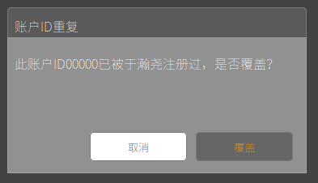

用户ID重复提示：

| **序号** | **操作/显示区域** | **接口变量名** | **逻辑处理分支** | **界面显示状态** | **逻辑现场核实** |
| --- | --- | --- | --- | --- | --- |
| 1 | “取消”按钮 | ---- | 点击“取消”按钮 | 返回“添加用户”界面 |  |
| 2 | “覆盖”按钮 | ---- | 点击“覆盖”按钮  将用户数据写入数据库 | 返回“添加用户”界面 |  |

虹膜信息重复提示：

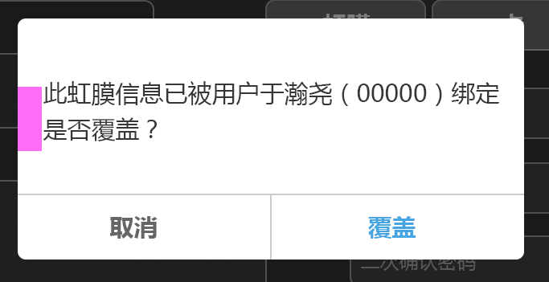

| **序号** | **操作/显示区域** | **接口变量名** | **逻辑处理分支** | **界面显示状态** | **逻辑现场核实** |
| --- | --- | --- | --- | --- | --- |
| 1 | “取消”按钮 | ---- | 点击“取消”按钮 | 返回“添加用户”界面 |  |
| 2 | “覆盖”按钮 | ---- | 点击“覆盖”按钮  将用户数据写入数据库 | 返回“添加用户”界面 |  |

验证信息填写与验证信息设置不一致提示：

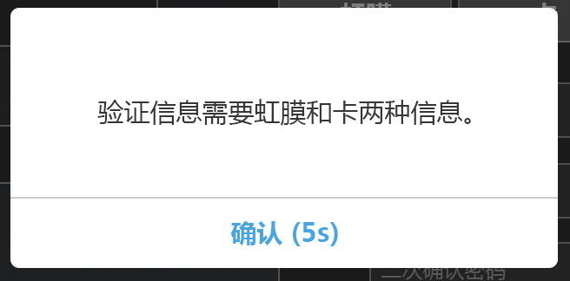

| **序号** | **操作/显示区域** | **接口变量名** | **逻辑处理分支** | **界面显示状态** | **逻辑现场核实** |
| --- | --- | --- | --- | --- | --- |
| 1 | “确认”按钮 | ---- | 点击“确认”按钮 | 返回“添加用户”界面 |  |
| 超过5s未点击 |  |

容量快满时提示：

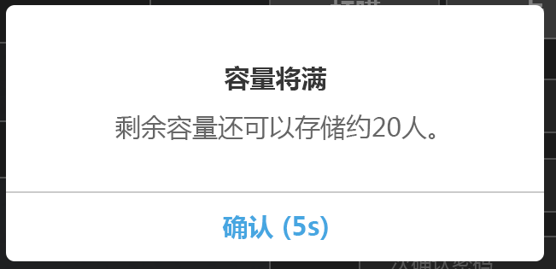

| **序号** | **操作/显示区域** | **接口变量名** | **逻辑处理分支** | **界面显示状态** | **逻辑现场核实** |
| --- | --- | --- | --- | --- | --- |
| 1 | “确认”按钮 | ---- | 点击“确认”按钮 | 返回“添加用户”界面 |  |
| 超过5s未点击 |  |

二次密码输入错误时提示：

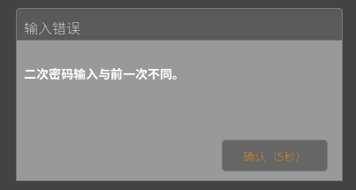

| **序号** | **操作/显示区域** | **接口变量名** | **逻辑处理分支** | **界面显示状态** | **逻辑现场核实** |
| --- | --- | --- | --- | --- | --- |
| 1 | “确认”按钮 | ---- | 点击“确认”按钮 | 返回“添加用户”界面 |  |
| 超过5s未点击 |  |

# 6.6.5修改用户-弹窗

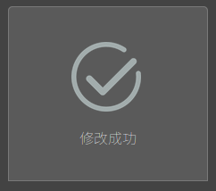

注1：修改成功弹窗延时5s消失，返回“用户详情”界面

注2：其他类型弹窗参见“添加用户”中弹窗

# 6.6.6删除用户-弹窗

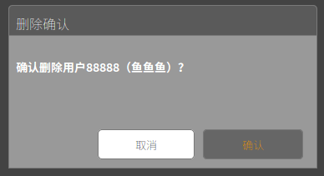

| **序号** | **操作/显示区域** | **接口变量名** | **逻辑处理分支** | **界面显示状态** | **逻辑现场核实** |
| --- | --- | --- | --- | --- | --- |
| 1 | “取消”按钮 | ---- | 点击“取消”按钮 | 返回“删除用户”界面 |  |
| 2 | “确认”按钮 | ---- | 点击“确认”按钮  emit : deleteUser(int id) | 返回“删除用户”界面 |  |

# 6.6.7数据管理-弹窗

# 6.6.7.1数据导入/导出错误

待定

# 6.6.7.2操作结果

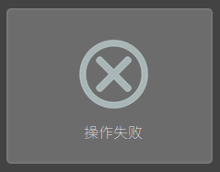 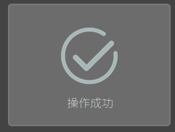

注：操作结果弹窗，延时5s消失

# 6.6.8初始化设置-弹窗

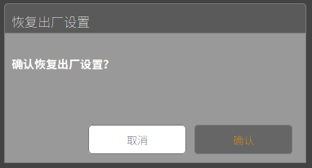

| **序号** | **操作/显示区域** | **接口变量名** | **逻辑处理分支** | **界面显示状态** | **逻辑现场核实** |
| --- | --- | --- | --- | --- | --- |
| 1 | “取消”按钮 | ---- | 点击“取消”按钮 | 返回“初始化设置”界面 |  |
| 2 | “确认”按钮 | ---- | 点击“确认”按钮  emit : reset() | 返回“初始化设置”界面 |  |

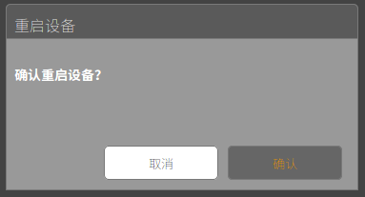

| **序号** | **操作/显示区域** | **接口变量名** | **逻辑处理分支** | **界面显示状态** | **逻辑现场核实** |
| --- | --- | --- | --- | --- | --- |
| 1 | “取消”按钮 | ---- | 点击“取消”按钮 | 返回“初始化设置”界面 |  |
| 2 | “确认”按钮 | ---- | 点击“确认”按钮  emit : restart() | 返回“初始化设置”界面 |  |

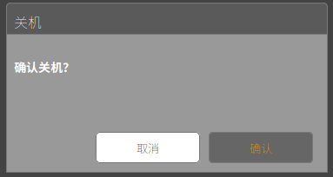

| **序号** | **操作/显示区域** | **接口变量名** | **逻辑处理分支** | **界面显示状态** | **逻辑现场核实** |
| --- | --- | --- | --- | --- | --- |
| 1 | “取消”按钮 | ---- | 点击“取消”按钮 | 返回“初始化设置”界面 |  |
| 2 | “确认”按钮 | ---- | 点击“确认”按钮  emit : poweroff() | 返回“初始化设置”界面 |  |